體位區分標準
第 一 條 本標準依兵役法第三十三條第三項規定訂定之。
第 二 條 役齡男子經徴兵檢查後，其體位區分如下：
一、常備役體位。
二、替代役體位。
三、免役體位。
前項檢查經難以判定體位者（以下稱體位未定），應複檢判定之。
體位區分標準表，如附件。
第 三 條 體位區分標準表規定各體位之標準，應視為該體位之最低規定，低於此規定者，應依次降低體位。
第 四 條 役齡男子體檢或複檢，檢查醫師應確實按本標準簽註檢查結果，遇有規定外之疾病，應依據醫學評註病況，由直轄市、縣（市）徵兵檢查委員會或直轄市、縣（市）後備指揮部會核評等。
第 五 條 役齡男子經體檢或複檢，體位未定者，自體檢、複檢結果確定之日起，屆滿六個月後再複檢一次，予以判定體位。但體位區分標準表另有特別規定者，依其規定。
前項經再複檢仍為體位未定者，應依第三條規定，依次降低體位。
第 六 條 役齡男子於下列情形之一，拒絕某項檢查或不與醫師合作，致無法獲得正確結果者，已判定體位者，維持原判定體位，未判定體位者，該項推定為正常。
一、體檢、複檢。
二、入營驗退複檢。
三、停役複檢。
四、需住院檢查以確定病症者。
第 七 條 本標準所引用「以上」、「以下」者，均連本數計算。
第 八 條 本標準自發布日施行。

體位區分標準 項次索引
一  般 | 1 | 身高 | 胸  部 | 50 | 胸肋骨折 | 泌  尿  生  殖  器 | 99 | 男性性腺或性功能不全 | 視  力  及  視  器 | 148 | 視力
一  般 | 2 | 體重 | 胸  部 | 51 | 肺濃瘍肺囊腫氣胸水胸血胸膿胸乳糜胸 | 泌  尿  生  殖  器 | 100 | 副睪丸炎或睪丸炎 | 視  力  及  視  器 | 149 | 砂眼
一  般 | 3 | 法定傳染病 | 胸  部 | 52 | 慢性支氣管炎或肺氣腫 | 泌  尿  生  殖  器 | 101 | 精索靜脈曲張 | 視  力  及  視  器 | 150 | 眼球震顫
一  般 | 4 | 良性腫瘤 | 胸  部 | 53 | 支氣管擴張 | 泌  尿  生  殖  器 | 102 | 陰囊水腫 | 視  力  及  視  器 | 151 | 眼瞼下垂
一  般 | 5 | 惡性腫瘤(癌) | 胸  部 | 54 | 支氣管喘息 | 泌  尿  生  殖  器 | 103 | 尿道下裂或狹窄 | 視  力  及  視  器 | 152 | 翼狀胬肉
一  般 | 6 | 癩病 | 胸  部 | 55 | 肺內異物 | 泌  尿  生  殖  器 | 104 | 泌尿道結石 | 視  力  及  視  器 | 153 | 辨色力異常
一  般 | 7 | 寄生蟲 | 胸  部 | 56 | 肺葉切除 | 泌  尿  生  殖  器 | 105 | 腎水腫 | 視  力  及  視  器 | 154 | 眼球突出
一  般 | 8 | 外傷或損傷 | 心  臟  血  管 | 57 | 血壓 | 泌  尿  生  殖  器 | 106 | 腎摘除或功能障礙 | 視  力  及  視  器 | 155 | 倒睫
一  般 | 9 | 慢性疾病 | 心  臟  血  管 | 58 | 心律不整 | 泌  尿  生  殖  器 | 107 | 膀胱炎 | 視  力  及  視  器 | 156 | 瞼緣炎
一  般 | 10 | 接受器官移植 | 心  臟  血  管 | 59 | 心臟病變 | 泌  尿  生  殖  器 | 108 | 陰莖截除 | 視  力  及  視  器 | 157 | 眼瞼缺損及疤痕
皮  膚 | 11 | 非傳染性皮膚病 | 心  臟  血  管 | 60 | 心包膜炎 | 泌  尿  生  殖  器 | 109 | 外性徵異常 | 視  力  及  視  器 | 158 | 視神經炎
皮  膚 | 12 | 顏面色素沉著或血管瘤 | 心  臟  血  管 | 61 | 冠狀動脈病 | 泌  尿  生  殖  器 | 110 | 小便失禁 | 視  力  及  視  器 | 159 | 瞼內（外）翻
皮  膚 | 13 | 疤痕 | 心  臟  血  管 | 62 | 心臟血管手術 | 泌  尿  生  殖  器 | 111 | 浮游腎 | 視  力  及  視  器 | 160 | 兔眼
皮  膚 | 14 | 疣 | 心  臟  血  管 | 63 | 動脈疾病 | 泌  尿  生  殖  器 | 112 | 腎囊腫病變 | 視  力  及  視  器 | 161 | 角膜疾病
皮  膚 | 15 | 濕疹 | 心  臟  血  管 | 64 | 靜脈疾病 | 泌  尿  生  殖  器 | 113 | 腎炎 | 視  力  及  視  器 | 162 | 葡萄膜層疾病
皮  膚 | 16 | 乾癬 | 心  臟  血  管 | 65 | 組織壞疽 | 泌  尿  生  殖  器 | 114 | 傳染性性病 | 視  力  及  視  器 | 163 | 視網膜疾病
皮  膚 | 17 | 皮膚潰瘍 | 腹  部 | 66 | 腹壁疾病 | 四  肢  及  軀  幹 | 115 | 四肢骨折 | 視  力  及  視  器 | 164 | 淚囊病
皮  膚 | 18 | 圓形禿 | 腹  部 | 67 | 腹股溝疝 | 四  肢  及  軀  幹 | 116 | 蹼指（趾） | 視  力  及  視  器 | 165 | 斜視
皮  膚 | 19 | 大疱性表皮鬆懈症 | 腹  部 | 68 | 臍疝或切口疝 | 四  肢  及  軀  幹 | 117 | 手指缺損或肌腱損傷 | 視  力  及  視  器 | 166 | 眼肌麻痺
皮  膚 | 20 | 黴菌病 | 腹  部 | 69 | 膽囊或膽管疾病 | 四  肢  及  軀  幹 | 118 | 錘樣趾 | 視  力  及  視  器 | 167 | 白內障
皮  膚 | 21 | 自體免疫結締組織病 | 腹  部 | 70 | 胰臟炎 | 四  肢  及  軀  幹 | 119 | 足趾缺失或關節強直（屈） | 視  力  及  視  器 | 168 | 青光眼
皮  膚 | 22 | 天疱瘡或類天疱瘡 | 腹  部 | 71 | 脾臟摘除 | 四  肢  及  軀  幹 | 120 | 多趾症或足趾畸形 | 視  力  及  視  器 | 169 | 眼瘤
皮  膚 | 23 | 四肢淋巴水腫 | 腹  部 | 72 | 消化性潰瘍 | 四  肢  及  軀  幹 | 121 | 膝關節損傷 | 視  力  及  視  器 | 170 | 晶體脫位或摘除
皮  膚 | 24 | 白斑症 | 腹  部 | 73 | 胃十二指腸部分切除 | 四  肢  及  軀  幹 | 122 | 下肢長骨變形 | 視  力  及  視  器 | 171 | 眼結核或眼梅毒
頭  部 | 25 | 顱骨畸形或缺損 | 腹  部 | 74 | 腸阻塞 | 四  肢  及  軀  幹 | 123 | 上下肢疤痕 | 視  力  及  視  器 | 172 | 眼痙攣
頭  部 | 26 | 顏面骨折或骨疣 | 腹  部 | 75 | 痔 | 四  肢  及  軀  幹 | 124 | 骨性(退化)或外傷性關節炎 | 視  力  及  視  器 | 173 | 視野缺損
頭  部 | 27 | 頸肌痙攣及斜頸 | 腹  部 | 76 | 直腸肛門瘻管 | 四  肢  及  軀  幹 | 125 | 類風濕關節炎 | 神  經  系  統 | 174 | 腦部病變
頭  部 | 28 | 頸淋巴腫 | 腹  部 | 77 | 直腸狹窄或脫垂 | 四  肢  及  軀  幹 | 126 | 肩三角肌或臀肌纖維化症 | 神  經  系  統 | 175 | 周邊神經病變
鼻  喉 | 29 | 扁桃腺腫 | 腹  部 | 78 | 結腸疾病 | 四  肢  及  軀  幹 | 127 | 畸形足 | 神  經  系  統 | 176 | 肢體震顫
鼻  喉 | 30 | 鼻中膈彎曲 | 腹  部 | 79 | 坐骨直腸窩膿瘍 | 四  肢  及  軀  幹 | 128 | 末梢血管栓塞 | 神  經  系  統 | 177 | 顱腦損傷
鼻  喉 | 31 | 慢性副鼻竇炎 | 腹  部 | 80 | 肛門閉鎖症（不通肛） | 四  肢  及  軀  幹 | 129 | 四肢肌肉萎縮 | 神  經  系  統 | 178 | 肌肉病變
鼻  喉 | 32 | 聲帶麻痺 | 腹  部 | 81 | 肝炎或肝硬化 | 四  肢  及  軀  幹 | 130 | 重要關節 | 神  經  系  統 | 179 | 重症肌無力症
鼻  喉 | 33 | 食道疾病 | 腹  部 | 82 | 肝膿瘍或肝切除 | 四  肢  及  軀  幹 | 131 | 骨或關節結核 | 神  經  系  統 | 180 | 睡眠疾病
鼻  喉 | 34 | 鼻炎 | 新  陳  代  謝  及  血  液 | 83 | 甲狀腺功能亢進（高能症） | 四  肢  及  軀  幹 | 132 | 四肢截肢 | 神  經  系  統 | 181 | 中樞神經腫瘤或  血管疾病
鼻  喉 | 35 | 外傷性上呼吸道狹窄 | 新  陳  代  謝  及  血  液 | 84 | 甲狀腺機能過低 | 四  肢  及  軀  幹 | 133 | 四肢關節脫臼或肩關節不穩定 | 神  經  系  統 | 182 | 脊髓病變
鼻  喉 | 36 | 咽喉炎 | 新  陳  代  謝  及  血  液 | 85 | 巨大畸形 | 四  肢  及  軀  幹 | 134 | 骨髓炎 | 精  神  系  統 | 183 | 精神官能症
鼻  喉 | 37 | 軟硬顎裂 | 新  陳  代  謝  及  血  液 | 86 | 副甲狀腺病 | 四  肢  及  軀  幹 | 135 | 椎體滑脫或脊椎骨畸形側彎 | 精  神  系  統 | 184 | 精神病
鼻  喉 | 38 | 唇裂 | 新  陳  代  謝  及  血  液 | 87 | 腎上腺功能異常 | 四  肢  及  軀  幹 | 136 | 脊椎骨折或脫位 | 精  神  系  統 | 185 | 嚴重型憂鬱症
鼻  喉 | 39 | 鼻中膈穿孔 | 新  陳  代  謝  及  血  液 | 88 | 痛風 | 四  肢  及  軀  幹 | 137 | 脊椎裂 | 精  神  系  統 | 186 | 器質性腦徵候群
鼻  喉 | 40 | 氣管造口後遺症 | 新  陳  代  謝  及  血  液 | 89 | 營養性疾病 | 四  肢  及  軀  幹 | 138 | 血清陰性脊椎關節病變 | 精  神  系  統 | 187 | 口吃或啞
口  腔 | 41 | 牙床或牙咬合不良 | 新  陳  代  謝  及  血  液 | 90 | 腦下垂異常疾病 | 四  肢  及  軀  幹 | 139 | 椎間盤突出症 | 精  神  系  統 | 188 | 性格異常
口  腔 | 42 | 口腔組織 | 新  陳  代  謝  及  血  液 | 91 | 染色體異常 | 四  肢  及  軀  幹 | 140 | 椎弓解離症 | 精  神  系  統 | 189 | 性心理異常
口  腔 | 43 | 顳顎關節 | 新  陳  代  謝  及  血  液 | 92 | 貧血或骨髓化生不良徵候群 | 四  肢  及  軀  幹 | 141 | 骨盆骨折 | 精  神  系  統 | 190 | 自閉症
口  腔 | 44 | 下顎骨脫臼 | 新  陳  代  謝  及  血  液 | 93 | 肥大細胞疾病 | 聽  力  及  聽  器 | 142 | 聽力 | 精  神  系  統 | 191 | 杜瑞氏症
胸  部 | 45 | 肺結核 | 新  陳  代  謝  及  血  液 | 94 | 骨髓增殖性疾病 | 聽  力  及  聽  器 | 143 | 乳突疾病 | 精  神  系  統 | 192 | 神經性厭食症或暴食症
胸  部 | 46 | 胸廓畸形 | 新  陳  代  謝  及  血  液 | 95 | 凝血功能異常 | 聽  力  及  聽  器 | 144 | 鼓膜穿孔 | 精  神  系  統 | 193 | 智能偏低
胸  部 | 47 | 肋膜疾病 | 新  陳  代  謝  及  血  液 | 96 | 紫斑症 | 聽  力  及  聽  器 | 145 | 末梢性前庭障礙
胸  部 | 48 | 肺炎 | 新  陳  代  謝  及  血  液 | 97 | 糖尿病 | 聽  力  及  聽  器 | 146 | 中耳炎
胸  部 | 49 | 鎖骨骨折或缺損 | 新  陳  代  謝  及  血  液 | 98 | 尿崩症 | 聽  力  及  聽  器 | 147 | 耳殼缺失

體位區分標準表 | 部位 | 一般
體位區分標準表 | 項次 | 1 | 2
體位區分標準表 | 區分 | 身高 | 體重
體位區分標準表 | 代號 | P | P
體位區分標準表 | 常  備  役  體  位 | 依照附表一（身高體重體位區分標準表）判定體位。 | 依照附表一（身高體重體位區分標準表）判定體位。
體位區分標準表 | 替  代  役  體  位 | 依照附表一（身高體重體位區分標準表）判定體位。 | 依照附表一（身高體重體位區分標準表）判定體位。
體位區分標準表 | 免  役  體  位 | 依照附表一（身高體重體位區分標準表）判定體位。 | 依照附表一（身高體重體位區分標準表）判定體位。
體位區分標準表 | 體  位  未  定
體位區分標準表 | 備  考 | 1.身高、體重二項入營前均以役男徵兵檢查時之實際測量為認定標準，除役男於接到徵集令後，得依徵兵規則規定申請複檢外，其餘時間均不受理役男申請複檢。  2.身高、體重二項入營後均以入營體檢之實際測定值為認定標準。  3.經檢查合於原徵集之體位者，不得再辦理複檢。

部位 | 一般
項次 | 3 | 4 | 5
區分 | 法定傳染病 | 良性腫瘤 | 惡性腫瘤(癌)
代號 | P | P | P
常  備  役  體  位 | 急(慢)性法定傳染病經治療後無後遺症，或運動功能符合常備役體位標準者。 | 重要器官之良性腫瘤或經手術治療後，不影響運動功能，或運動功能符合常備役體位標準者。 | 原位癌(Ca in situ)經切除，無續發症狀者。
替  代  役  體  位 | 急(慢)性法定傳染病經治療後，影響運動功能符合替代役體位標準者。 | 重要器官之良性腫瘤或經手術治療後，影響運動功能符合替代役體位標準者。
免  役  體  位 | 1.曾患急性或慢性法定傳染病經治療後留有後遺症且影響運動功能符合免役體位標準者。  2.診斷確定為人類免疫缺乏病毒感染者。 | 1.多發神經纖維瘤。  2.重要器官之良性腫瘤或經手術治療後，明顯影響運動功能符合免役體位者。 | 1.惡性腫瘤經診斷確定者。  2.原位癌(Ca in situ)經切除，續發症狀者。
體  位  未  定 | 急性法定傳染病正治療中者。 | 重要器官之良性腫瘤（不含大腸瘜肉及軟骨瘤）手術正治療中者。
備  考 | 1.法定傳染病係指中央衛生主管機關公告之法定傳染病。  2.本項體位得參照本「標準表」內相關項次判定。 | 重要器官係指明顯影響健康或運動功能之器官，包括心、肝、肺、腎臟、胃、大腸、小腸、骨骼及關節（不包括手指及腳趾）。 | 本項包括固態性(Solid tumor)等各種惡性腫瘤、急慢性白血病、何杰金氏病及非何杰金氏淋巴瘤等疾病。

一般
6 | 7 | 8 | 9
癩病 | 寄生蟲 | 外傷或損傷 | 慢性疾病
P | P | P | P
 |  | 外傷或損傷經治療後，不影響運動功能或運動功能符合常備役體位標準者。
 |  | 外傷或損傷經治療後，影響功能符合替代役體位標準者。
癩病（痲瘋病）經診斷確定者。 | 鉤蟲病、血絲蟲病、錐蟲病、血吸蟲病、肺(肝)吸蟲病經治療六月以上仍未痊癒者。 | 外傷或損傷經治療後，嚴重影響功能，符合免役體位或不堪服役者。 | 1.終生不治之慢性疾病已成嚴重殘疾不堪服役者。  2.國內罕見疾病致機能障礙符合免役體位或倚賴持續性藥物控制，具完整病史佐證者。
 | 鉤蟲病有顯著貧血者、血絲蟲病、錐蟲病、阿米巴原蟲病、肺(肝)吸蟲病治療未滿六月者。 | 外傷或損傷正治療中者。
 | 受檢者若有貧血現象，則依相關項次判等。 | 1.外傷或損傷所需治療時間依相關項次認定。  2.不堪服役係指行動不便致生活需他人料理者。 | 1.國內罕見疾病須為中央衛生主管機關公告者屬之。  2.國內罕見疾病之診斷須由醫學中心層級之醫院診斷並附檢驗報告證明。  3.不堪服役係指行動不便致生活需他人料理者。

部位 | 一般 | 皮膚
項次 | 10 | 11
區分 | 接受器官移植 | 非傳染性皮膚病
代號 | P | P
常
備
役
體
位
替
代
役
體
位
免  役  體  位 | 接受重要器官移植後。 | 病灶佔體表面積六分之一以上者。
體
位
未
定
備  考 | 重要器官係指明顯影響正常生理及新陳代謝之器官，包括心、肝、肺、腎臟等。 | 1.經病理切片檢查證實。  2.本項疾病包括巨大型先天性黑色素痣、紫質病、急性或慢性苔癬樣糠疹、日光性蕁麻疹、多形性日光疹、毛孔性紅糠疹、無汗性外胚層發育不良、播散性表淺性日光性汗孔角化症、Darier’s disease、Hailey-Haiely disease、團聚性痤瘡、頭皮切割性蜂窩組織炎、掌蹠角皮症、掌蹠膿疱症、漿細胞增生症、播散性Ofuji’s disease。

皮膚
12 | 13
顏面色素沉著或血管瘤 | 疤痕
P | P
一般性顏面色素沉著或平面性顏面血管瘤面積佔八分之一以上，未達六分之一者。 | 1.顏面増生性疤痕佔顏面面積八分之一以上，未達六分之一者。  2.除面部外全身増生性疤痕佔體表面積五分之一以上，無顯著功能障礙者。
1.一般性顏面色素沉著或平面性顏面血管瘤面積佔六分之一以上者。  2.突出性顏面色素沉著或突出性顏面血管瘤面積佔八分之一以上者。 | 1.顏面増生性疤痕佔顏面面積六分之一以上者。  2.除面部外全身増生性疤痕佔體表面積五分之一以上，而有顯著功能障礙者。  3.顏面肥厚性增生疤痕佔顏面面積八分之一以上者。  4.除面部外全身肥厚性増生疤痕佔體表面積五分之一以上者。
1.疤痕不包含正常變異（variation），如青春痘之痘疤（Acne scar）。
2.肥厚性增生疤痕係指增生厚度零點五公分以上。

部位 | 皮膚
項次 | 14 | 15 | 16
區分 | 疣 | 濕疹 | 乾癬
代號 | P | P | P
常  備  役  體  位 |  |  | 尋常性乾癬病灶佔體表面積未達六分之一者。
替  代  役  體  位 | 尋常性疣佔體表面積五十分之一以上，未達二十分之一者。 | 慢性濕疹經治療一年以上，病灶仍佔體表面積五分之一以上未達三分之一者。 | 尋常性乾癬病灶佔體表面積六分之一以以上，未達三分之一者。
免  役  體  位 | 1.尋常性疣佔體表面積二十分之一以上者。  2.位於體重負荷處之足蹠部疣，經治療一年以上仍佔雙足足底面積五十分之一以上，有行動障礙者。 | 1.慢性濕疹經治療一年以上，病灶仍佔體表面積三分之一以上者。  2.紅皮症(Erythroderma) 經診斷確定者。 | 1.尋常性合併膿疱性乾癬病灶佔體表面積六分之一以上者。  2.乾癬病灶佔體表面積三分之一以上者。  3.乾癬合併關節炎者。
體  位  未  定 | 位於體重負荷處之足蹠部疣治療未滿一年者。 | 慢性濕疹佔體表面積五分之一以上，治療未滿一年者。
備  考 |  | 1.含異位性皮膚炎、脂漏性皮膚炎、錢幣狀濕疹、汗疹、結節性癢疹、紅皮症等。  2.紅皮症須由皮膚科專科醫師診斷。 | 乾癬合併關節炎者須由皮膚科專科醫師診斷。

皮膚
17 | 18 | 19 | 20
皮膚潰瘍 | 圓形禿 | 大疱性表皮鬆懈症 | 黴菌病
P | P | P | P
潰瘍易於治療而不礙體能者。 | 頭皮圓形禿(alopecia areata)。
 |  | 單純性大疱性表皮鬆懈症(Epidermolysis bullosa simplex)。
重度皮膚潰瘍經治療一年以上未癒，明顯影響運動功能者。 | 全身性禿髮症(alopecia universalis）。 | 嚴重型大疱性表皮鬆懈症（含接合型Junctional Epidermolysis及失養型 Epidermolysis bullosa dystrophia）。 | 深部系統性黴菌病經診斷確定者。
重度皮膚潰瘍治療未滿一年者。

部位 | 皮膚
項次 | 21 | 22 | 23
區分 | 自體免疫結締組織病 | 天疱瘡或類天疱瘡 | 四肢淋巴水腫
代號 | P | P | P
常
備
役
體
位
替  代  役  體  位 |  | 疱疹樣皮膚炎(dermatitis herpetiformis)或其他自體免疫性水疱症經診斷確定者。
免  役  體  位 | 1.系統性紅斑性狼瘡。  2.系統性自體免疫性疾病（含全身性硬皮症、全身性慢性血管炎、皮肌炎、多發性肌炎、貝西氏症、修格連症候群）。  3.混合結締組織病。  4.復發性多發性軟骨炎。 | 1.疱疹樣皮膚炎經Dapsone及秋水仙素治療無效者。  2.天疱瘡(Pemphigus vulgaris)、類天疱瘡(Pemphigoid)或其他原發性自體免疫性水疱症(疱疹樣皮膚炎除外)經診斷確定者。 | 四肢中之一肢因淋巴阻塞致水腫，經診斷確定者。
體
位
未
定
備

考

皮膚 |  |  | 頭部
24 | 25 | 26 | 27
白斑症 | 顱骨畸形或缺損 | 顏面骨折或骨疣 | 頸肌痙攣及斜頸
P | P | P | P
1.白斑佔體表面積未達三分之一者。
2.顏面白斑面積未達八分之一者。
1.白斑佔體表面積三分之一以上者。  2.顏面白斑面積佔八分之一以上，未達六分之一者。 |  |  | 頸肌痙攣性之收縮及輕度斜頸者。
顏面白斑面積佔六分之一以上者。 | 1.先天性顱骨畸形合併功能障礙者。  2.顱骨變形或部分缺損合併神經功能障礙或後遺症者。 | 顏面不連接性骨折或廣大性外生骨疣。 | 頸肌痙攣性之收縮及重度斜頸者。
 |  |  | 輕度斜頸係指合併脊柱側彎二十度以下者。重度斜頸係指合併脊柱側彎超過二十度者。

部位 | 頭部 | 鼻喉
項次 | 28 | 29 | 30 | 31
區分 | 頸淋巴腫 | 扁桃腺腫 | 鼻中膈彎曲 | 慢性副鼻竇炎
代號 | P | P | P | P
常  備  役  體  位 | 非系統性頸淋巴腺腫，不影響運動功能或運動功能符合常備役體位標準者。 | 扁桃腺腫。 | 鼻中膈彎曲或鼻腔畸形影響一側通氣者。 | 慢性副鼻竇炎。
替  代  役  體  位 | 非系統性頸淋巴腺腫，影響運動功能符合替代役體位標準者。
免  役  體  位 | 廣大頸淋巴腺結核經治療一年以上未癒或影響運動功能符合免役體位標準者者。 |  |  | 慢性副鼻竇炎經Caldwell-luc氏根除式手術治療一年仍有大量鼻膿漏者。
體  位  未  定 | 廣大頸淋巴腺結核治療未滿一年者。 |  |  | 慢性副鼻竇炎經Caldwell-luc氏根除式手術治療未滿一年者。
備

考

鼻喉
32 | 33 | 34 | 35
聲帶麻痺 | 食道疾病 | 鼻炎 | 外傷性上呼吸道狹窄
P | P | P | P
聲帶麻痺無對話困難者。 |  | 慢性肥厚性鼻炎。 | 外傷性上呼吸道狹窄不影響語音功能者。
聲帶麻痺或經矯治後致對話困難者。 | 1.食道狹窄經治療一年以上仍有吞嚥困難者。  2.功能性食道疾病經治療一年以上仍有吞嚥困難者。  3.接受食道重建手術者。 | 萎縮性鼻炎並有惡臭者。 | 1.外傷性上呼吸道狹窄有聲音沙啞影響語音者。  2.外傷性上呼吸道狹窄有輕度肺功能障礙者。
聲帶麻痺正治療中者。 | 食道狹窄或功能性食道疾病經治療未滿一年者。

部位 | 鼻喉
項次 | 36 | 37 | 38 | 39
區分 | 咽喉炎 | 軟硬顎裂 | 唇裂 | 鼻中膈穿孔
代號 | P | P | P | P
常  備  役  體  位 | 慢性咽喉炎。 | 1.軟硬顎裂無礙構音及飲食者。  2.喉部畸形致輕度聲音沙啞，無礙呼吸者。 | 唇裂或經手術修補後無礙構音及吞嚥功能者。 | 鼻中膈穿孔二公分以下者。
替
代
役
體
位
免  役  體  位 |  | 1.軟硬顎裂有礙飲食或語言者或咽帆閉鎖不全影響構音者。  2.喉部畸形致重度聲音沙啞者。 | 唇裂或經手術修補後有礙構音及吞嚥功能者。 | 鼻中膈穿孔大於二公分者。
體  位  未  定 |  |  | 唇裂正手術治療中者。
備  考 |  | 1.輕度聲音沙啞指沙啞程度無礙語音辨識者。  2.重度聲音沙啞指沙啞程度已明顯影響語音辨識者。

鼻喉 | 口腔
40 | 41 | 42 | 43
氣管造口後遺症 | 牙床或牙咬合不良 | 口腔組織 | 顳顎關節
P | P | P | P
1.骨性咬合不良或矯治後無礙咀嚼功能者。
2.缺牙二分之一以上，可重建咀嚼功能者。
氣管造口後有嚴重之後遺症者。 | 1.骨性咬合不良矯治後仍妨礙咀嚼功能者。  2.缺牙二分之一以上，無法重建咀嚼功能者。 | 1.口腔顏面區組織，因外傷、疾病、手術治療而造成缺損，嚴重影響外觀與功能者。  2.口腔黏膜纖維化，上下齒間距不及一點五公分。 | 顳顎關節沾黏致言語、咀嚼功能輕度障礙者。
 | 顎顏面區骨折正治療中者。 | 上下顎及附屬組織疾病正治療中者。
嚴重之後遺症包括氣管狹窄、氣管切管無法拔除、氣管食道瘻管等。 | 咀嚼功能障礙係指僅能進食流質飲食，無法咀嚼者。 |  | 輕度障礙係指開口程度上下齒間距不及一點五公分。

部位 | 口腔 | 胸部
項次 | 44 | 45 | 46
區分 | 下顎骨脫臼 | 肺結核 | 胸廓畸形
代號 | P | P | P
常  備  役  體  位 | 習慣性下顎骨脫臼不影響咀嚼功能者。 | 曾患肺結核現已纖維化鈣化者。 | 胸廓畸形未達輕度肺功能障礙者。
替  代  役  體  位 |  |  | 胸廓畸形經矯正手術後，未達輕度肺功能障礙者。
免  役  體  位 | 習慣性下顎骨脫臼或經手術治療後，仍妨礙咀嚼功能者。 | 1.肺結核治療後或纖維化鈣化而有輕度以上肺功能障礙者。  2.活動性肺結核經治療一年以上未痊癒者。 | 胸廓畸形或經手術後，有輕度以上肺功能障礙者。
體  位  未  定 | 習慣性下顎骨脫臼正手術治療中者。 | 活動性肺結核正治療中者。 | 胸廓畸形正手術治療中者。
備  考 | 習慣性下顎骨脫臼係指須符合最近六月內有兩次或一年內有三次脫臼，有急診處置記錄佐證者。 | 1.肺功能障礙係指下列之一：  (1)FEV1/FVC＜75％且 FEV1＜80％ of prediction  (2)TLC＜80％ of prediction  2.肺功能檢查依附表三「肺功能檢查作業」辦理。 | 1.肺功能障礙參照「肺結核」項次備考欄註記。  2.胸廓畸形造成之心臟功能障礙參照「心臟病變」項次備考欄註記。

胸部
47 | 48 | 49 | 50
肋膜疾病 | 肺炎 | 鎖骨骨折或缺損 | 胸肋骨折
P | P | P | P
肋膜纖維化沾黏及增厚，未達輕度肺功能障礙者。 |  | 鎖骨骨折經治療後，不影響運動功能，或運動功能符合常備役體位標準者。 | 胸、肋骨骨折經治療，未達輕度肺功能障礙者。
 |  | 鎖骨骨折經治療，影響運動功能符合替代役體位標準者。
肋膜纖維化沾黏及增厚，有輕度以上肺功能障礙者。 | 各型肺炎經治療後有輕度以上肺功能障礙者。 | 1.一側鎖骨缺損者。  2.鎖骨骨折經治療，影響運動功能符合免役體位標準者。 | 胸、肋骨骨折經治療或肋骨缺損三根以上，有輕度以上肺功能障礙者。
滲出性肋膜炎。 | 肺炎正治療中者。 | 鎖骨骨折未滿一年者。 | 胸、肋骨骨折正治療中者。
肺功能障礙及檢查參照「肺結核」項次備考欄註記。 | 肺功能障礙及檢查參照「肺結核」項次備考欄註記。

部位 | 胸部
項次 | 51
區分 | 肺膿瘍肺囊腫氣胸水胸血胸膿胸乳糜胸
代號 | P
常  備  役  體  位 | 肺膿瘍、肺囊腫、氣胸、水胸、血胸、膿胸或乳糜胸經治療，未達輕度肺功能障礙者。
替
代
役
體
位
免  役  體  位 | 1.肺囊腫合併行動氣急紫疳及肺心病現象者。  2.肺膿瘍、氣胸、水胸、血胸、膿胸或乳糜胸經治療，有輕度以上肺功能障礙者。  3.自發性氣胸曾於最近一年內發作二次以上，發作時均施以胸管插管治療或經電腦斷層掃描等精密檢查，有不正常肺泡存在，有病史可資證明者。  4.自發性氣胸曾接受肺組織切除手術，有病理報告可資證明者。  5.水胸、膿胸或乳糜胸經治療一年以上仍未痊癒者。
體  位  未  定 | 1.肺膿瘍、外傷性氣胸、水胸、血胸、膿胸或乳糜胸正治療中者。  2.自發性氣胸於最近一年內曾發作一次者。
備  考 | 1.自發性氣胸發作二次之認定，須由治療醫院提出相關紀錄，可資證明其二次發作間氣胸已痊癒或屬不同部位之發作。  2.「肺功能障礙」之定義見「肺結核」項次備考欄註記。

胸部
52 | 53
慢性支氣管炎或肺氣腫 | 支氣管擴張
P | P
慢性支氣管炎或肺氣腫，未達輕度肺功能障礙者。
 | 支氣管擴張無合併症者。
慢性支氣管炎或肺氣腫，有輕度以上肺功能障礙者。 | 支氣管擴張併有輕度以上肺功能障礙者。
1.慢性支氣管炎係最近二年內多次連續咳嗽三月以上者。  2.肺功能障礙及檢查參照「肺結核」項次備考欄註記。 | 肺功能障礙及檢查參照「肺結核」項次備考欄註記。

部位 | 胸部
項次 | 54
區分 | 支氣管喘息
代號 | P
常  備  役  體  位 | 支氣管喘息一年以上未發作，未達輕度肺功能障礙者。
替  代  役  體  位 | 支氣管喘息，未達輕度肺功能障礙，曾於最近一年內發作二次以上，有發作紀錄可資證明者。
免  役  體  位 | 支氣管喘息經診斷確定且有輕度以上肺功能障礙者。
體  位  未  定 | 支氣管喘息曾於最近一年內發作一次者。
備  考 | 1.肺功能試驗以徵兵檢查或複檢時所測之值為準。支氣管喘息激發試驗後及氣喘發作時所作之肺功能檢查報告，不作為判定體位之依據。  2.支氣管喘息之急性發作診斷以聽診時是否聽到肺部普遍喘鳴音(wheezing sound)為重要指徵，並以具備胸腔科規模之醫院或胸腔科專科醫師開具之診斷證明書及病歷紀錄為準。  3.肺功能障礙見「肺結核」項次備考欄註記。

胸部 |  | 心臟血管
55 | 56 | 57
肺內異物 | 肺葉切除 | 血壓
P | P | P
輕度高血壓，具下列情形之一者：
1.收縮壓介於一百四十至一百五十九毫米汞柱，經多次測量達百分之五十以上者。
2.舒張壓介於九十至九十九毫米汞柱，經多次測量達百分之五十以上者。
肺內異物存留，未達輕度肺功能障礙者。 |  | 中度高血壓，具下列情形之一者：  1.收縮壓介於一百六十至一百七十九毫米汞柱，經多次測量達百分之五十以上者。  2.舒張壓介於一百至一百零九毫米汞柱，經多次測量達百分之五十以上者。
肺內異物存留有輕度以上肺功能障礙者。 | 肺葉切除一單元以上者(Segmentectomy)。 | 1.重度高血壓，具下列情形之一者：  (1)收縮壓在一百八十毫米汞柱以上，經多次測量達百分之五十以上者。  (2)舒張壓在一百一十毫米汞柱以上，經多次測量達百分之五十以上者。  2.中度高血壓併發實質器官病變，包括心臟肥大、腎病變或週邊血管病變等。
肺功能障礙及檢查參照「肺結核」項次備考欄註記。 |  | 1.高血壓測量若有疑問時，應住院一至三天接受二十四小時連續血壓紀錄。紀錄血壓日間「六時至二十二時」每十五分鐘紀錄ㄧ次，夜間「二十二時至六時」每三十分鐘紀錄ㄧ次，必要時得接受連續動脈血壓監測。  2.心臟肥大應以心臟超音波判讀為依據。

部位 | 胸部
項次 | 58
區分 | 心律不整
代號 | P
常  備  役  體  位 | 1.頻發性心房早期收縮。  2.單純性心室早期收縮。  3.第一度房室傳導阻滯。  4.右束傳導不完全阻滯。
替  代  役  體  位 | 1.左束傳導不完全阻滯（含左前束枝傳導阻滯及左後束枝傳導阻滯）。  2.右束傳導完全阻滯。  3.第二度房室傳導阻滯莫比氏第一型。  4.複雜性或多發性心室早期收縮(為多型性二連脈或couplets)。
免  役  體  位 | 1.陣發性心室上心搏過速或經不整脈燒灼術治癒者。  2.心房顫動或撲動。  3.沃夫巴金森懷特徵候群。  4.左束傳導完全阻滯。  5.第二度房室傳導阻滯莫比氏第二型。  6.第三度房室傳導阻滯。  7.心室性心律不整合併有心臟功能障礙者。 8.心室跳動過速或心室顫動經證實者。  9.複雜性或多發性心室早期收縮(為多型性二連脈或couplets)，有心臟功能實質病變者。 (續次頁)
體
位
未
定
備  考 | 血管迷走神經性昏厥須經傾斜床測試呈陽性者。

 | 心臟血管
 | 59
 | 心臟病變
 | P
1.主動脈瓣、肺動脈瓣、二尖瓣或(與)三尖瓣脫垂，未達輕度狹窄或中度閉鎖不全者。
2.開通性卵圓孔無心臟功能障礙者。
1.心臟有實質病變，心臟功能為NYHA第Ⅰ級者。
2.主動脈瓣、肺動脈瓣、二尖瓣或三尖瓣輕度以上狹窄或中度以上閉鎖不全者。
10.病竇徵候群經診斷確定者。  11.永久性心律調節器置放者。  12.血管迷走神經性昏厥經診斷確定，且於最近六月內發作二次以上者。  13.心電圖校正後，QT間期超過480毫秒，且有QT間期過長之昏厥家族史。 | 1.心臟有實質病變，心臟功能為NYHA第Ⅱ級以上者。  2.主動脈瓣、肺動脈瓣、二尖瓣或三尖瓣輕度以上狹窄或中度以上閉鎖不全，合併相關心房或心室擴大者。  3.先天性心臟病(非上項所述疾病)。
 | 根據美國紐約心臟學會（NEW YORK HEART ASSOCIATION）心臟功能區分為ⅠⅡⅢⅣ四等級，第Ⅱ級為輕度功能障礙，須合併核子醫學或超音波心圖測量之左心室射血分率（百分之四十至五十者），第Ⅲ級為顯著功能障礙（未達百分之四十者），第Ⅳ級為嚴重功能障礙。

部位 | 心臟血管
項次 | 60 | 61 | 62 | 63
區分 | 心包膜炎 | 冠狀動脈病 | 心臟血管手術 | 動脈疾病
代號 | P | P | P | P
常  備  役  體  位 |  |  |  | 動脈畸形無影響功能者。
替  代  役  體  位 | 心包膜炎或心包膜積水，無心臟代償機能不良者。 |  |  | 動脈阻塞無組織器官缺氧或功能異常者。
免  役  體  位 | 心包膜炎或心包膜積水，有心臟代償機能不良者。 | 1.冠狀病經心導管診斷確定者。  2.心肌梗塞經診斷確定者。  3.冠狀動脈痙攣性狹心症經診斷確定者。  4.心肌橋經診斷確定者。 | 1.曾接受任何心臟或大血管手術治療者。  2.接受心瓣膜成形術或人工瓣膜置換術。 | 1.動脈阻塞而有組織器官缺氧或功能異常者。  2.主要動脈動脈瘤經診斷確定者。  3.動脈畸形或血管瘤有運動功能障礙者。  4.肺動脈栓塞經診斷確定者。
體
位
未
定
備

考

心臟血管 |  | 腹部
64 | 65 | 66 | 67
靜脈疾病 | 組織壞疽 | 腹壁疾病 | 腹股溝疝
P | P | P | P
單純性下肢靜脈曲張或先天性靜脈畸形無功能影響者。 |  | 因手術或意外所致之腹壁疤痕而無後遺症者。 | 腹股溝疝或經矯治後無礙功能者。
深部靜脈栓塞經非侵襲性靜脈檢查（靜脈流量靜脈容量VO/VC檢查）證實者。 | 廣大部分之血液供應不足，致組織壞死者。 | 腹壁瘻、腹壁創傷大疤痕或腹壁收縮無力，足以妨害其功能者。 | 大腹股溝疝明顯妨礙運動功能者。

部位 | 腹部
項次 | 68 | 69 | 70 | 71
區分 | 臍疝或切口疝 | 膽囊或膽管疾病 | 胰臟炎 | 脾臟摘除
代號 | P | P | P | P
常  備  役  體  位 | 小臍疝或小切口疝。 | 膽囊切除無後遺症者。
替  代  役  體  位 |  | 膽囊炎經治療後仍有發炎者。
免  役  體  位 | 大臍疝或大切口疝明顯妨礙運動功能者。 | 1.總膽管或肝內結石已接受總膽管 腸吻合術者。  2.膽囊切除或肝內結石留有後遺症及經常發作者。 | 1.慢性胰臟炎或胰臟部分切除者。  2.急性胰臟炎經治療後仍有胰臟炎者。 | 脾臟摘除。
體  位  未  定 |  | 肝、膽結石合併膽囊炎或膽管炎正治療中者。 | 急性胰臟炎正治療中者。
備

考

腹部
72 | 73 | 74 | 75
消化性潰瘍 | 胃十二指腸部分切除 | 腸阻塞 | 痔
P | P | P | P
1.消化性潰瘍或合併十二指腸球部變形無其他病變者。  2.潰瘍致幽門輕度狹窄或十二指腸輕度狹窄無合併症者。 |  |  | 內(外)痔。
 | 1.胃間隔手術者。  2.胃或十二指腸穿孔經單純縫合者。 | 腸阻塞病史，無功能障礙者。
潰瘍致幽門變形合併阻塞現象，或十二指腸狹窄合併阻塞現象者。 | 1.胃或十二指腸部分切除者。  2.高位迷走神經切斷術或幽門整形手術者。 | 1.腸阻塞病史，仍有功能障礙者。  2.腸阻塞手術後，有併發症者。 | 內(外)痔經三次以上手術，治療一年以上，仍有輕度肛門閉鎖不全或仍遺有肛門狹窄排便困難，或肛門括約肌
消化性潰瘍併發出血或阻塞等症狀，正治療中者。 |  | 腸阻塞正治療中者。 | 內(外)痔經三次以上手術，治療未達一年者。
 | 1.部分切除須含胃壁或十二指腸壁全層組織，附病理報告證實者。  2.佐證資料可引用原手術醫院診斷證明書及病歷記錄。 |  | 須檢附具有直腸外科規模之醫院開立之診斷證明書及肛門壓力檢測報告。

部位 | 腹部
項次 |  | 76 | 77 | 78
區分 |  | 直腸肛門瘻管 | 直腸狹窄或脫垂 | 結腸疾病
代號 |  | P | P | P
常  備  役  體  位 |  | 直腸肛門瘻管。
替
代
役
體
位
免  役  體  位 | 受損而致大便完全失禁者。 | 直腸肛門瘻管經三次以上切除手術不能治癒者。 | 直腸狹窄或脫垂經三次以上手術治療，確定無法治癒者。 | 1.結腸憩室炎經手術治療者。  2.潰瘍性結腸炎或慢性結腸炎。  3.巨大結腸症。  4.結腸炎或巨大結腸症或家族性大腸瘜肉症經行結腸切除或裝有永久性人工肛門者。  5.結腸部分切除三分之一以上者。
體  位  未  定 |  |  | 直腸狹窄或脫垂正治療中者。
備  考 |  | 須檢附具有直腸外科規模之醫院開立之診斷證明書及肛門壓力檢測報告。 | 須檢附具有直腸外科規模之醫院開立之診斷證明書及肛門壓力檢測報告。

腹部
79 | 80 | 81
坐骨直腸窩膿瘍 | 肛門閉鎖症(不通肛) | 肝炎或肝硬化
P | P | P
 |  | 肝功能試驗，其ALT（SGPT）值超過正常值上限兩倍，有六月以上者。
坐骨直腸窩膿瘍經治療一年以上，未痊癒者。 | 肛門閉鎖症或經手術治療，仍有括約肌閉鎖不全，排便失禁者。 | 1.肝功能試驗異常且經組織切片證實為慢性肝炎者。  2.肝硬化經組織切片證實者。  3.肝硬化經診斷確定合併有代償不良（黃疸、腹水、食道靜脈曲張等）者。
坐骨直腸窩膿瘍治療未滿一年者。 |  | 1.急性肝炎。  2.肝功能試驗，其ALT（SGPT）值超過正常值上限兩倍，經治療未滿六月者。
 | 須檢附具有直腸外科規模之醫院開立之診斷證明書及肛門壓力檢測報告。 | 1.肝功能試驗以徵兵檢查時之ALT（SGPT）值為準，但複檢時應重新測定之。  2.體(複)檢前已作肝組織切片之檢查結果得提供體位判等之依據，但必要時仍得進行切片檢查。  3.脂性肝炎或慢性脂肪性肝炎達慢性肝炎標準者，係指其肝功能異常且需經切片證實有脂肪變性與肝小葉發炎病變。

部位 | 腹部 | 新陳代謝及血液
項次 | 82 | 83 | 84
區分 | 肝膿瘍或肝切除 | 甲狀腺功能亢進（高能症） | 甲狀腺機能過低
代號 | P | P | P
常  備  役  體  位 | 肝膿瘍治癒無後遺症者。
替  代  役  體  位 |  | 具甲狀腺功能亢進病史，曾經治療一年後，FT4正常且TSH正常或低於標準者。
免  役  體  位 | 1.肝臟切除二節(segment）以上經手術及病理報告證實者。  2.肝膿瘍反覆發作或有合併症者。 | 1.具甲狀腺功能亢進病史，曾經治療一年後，FT4高於標準，且二十四小時甲狀腺碘-131吸收比率正常者。  2.確定甲狀腺功能亢進診斷，FT4高於標準，且24小時甲狀腺碘-131吸收比率高於標準者。 | 甲狀腺功能過低經治療一年以上，TSH仍大於三十μIU/ml者。
體  位  未  定 | 肝膿瘍正治療中者。 | 甲狀腺功能亢進，FT4高於標準，或TSH低於標準，或24小時甲狀腺碘-131吸收比率高於標準者。 | 甲狀腺機能過低TSH大於五μIU/ml，未達三十μIU/ml，治療未滿一年者。
備  考 | 肝臟分節以八節計（依Couinaud命名法）。 | 須由內分泌及新陳代謝專科醫師或內分泌外科專科醫師診斷，並出具診斷證明書、檢驗報告及病程紀錄。 | 須由內分泌及新陳代謝專科醫師或內分泌外科專科醫師診斷，並出具診斷證明書、檢驗報告及病程紀錄。

新陳代謝及血液
85 | 86 | 87 | 88
巨大畸形 | 副甲狀腺病 | 腎上腺功能異常 | 痛風
P | P | P | P
 |  |  | 高尿酸血症。
 |  |  | 痛風關節炎經診斷確定者。
巨大畸形或肢端肥大症。 | 副甲狀腺機能過高或過低經診斷確定者。 | 內源性腎上腺功能亢進症(庫欣氏症候群Cushing's syndrome或醛類脂醇瘤Aldosteronoma或嗜酪細胞瘤Pheochromocy-toma)或低下者(愛狄生氏病Addison's Disease)。 | 慢性痛風合併慢性關節炎、關節破壞、痛風石或合併腎病變者。
須由內分泌及新陳代謝專科醫師或內分泌外科專科醫師診斷，並出具診斷證明書。 | 須由內分泌及新陳代謝專科醫師或內分泌外科專科醫師診斷，並出具診斷證明書。 | 須由內分泌及新陳代謝專科醫師或內分泌外科專科醫師診斷，並出具診斷證明書。 | 痛風關節炎診斷須包括高尿酸血症治療完整記錄及體(複)檢當時關節液檢查含有尿酸晶體者。

部位 | 新陳代謝及血液
項次 | 89 | 90 | 91
區分 | 營養性疾病 | 腦下垂體異常疾病 | 染色體異常
代號 | P | P | P
常  備  役  體  位 | 輕度營養缺乏無礙正常活動者。
替  代  役  體  位 | 週期性低血鉀症或腎因性低血鉀症無肌肉病變者（鉀離子低於三點五meq/L）。
免  役  體  位 | 1.週期性低血鉀症或腎因性低血鉀症併肌肉病變者（鉀離子低於三點五meq/L）。  2.重度營養缺乏經治療一年以上未癒或併發畸形不堪服役者。 | 腦下垂體功能過高或不足者。 | 染色體異常合併內分泌或智能障礙者。
體  位  未  定 | 中度營養缺乏治療未滿一年者。
備

考

新陳代謝及血液
92 | 93 | 94
貧血或骨髓化生不良徵候群 | 肥大細胞疾病 | 骨髓增殖性疾病
P | P | P
1.遺傳性貧血經診斷確定，男性血色素十三gm/dL以上，女性血色素十二gm/dL以上者。
2.除遺傳性及本項免役體位以外之貧血，男性血色素十一gm/dL以上女性血色素十gm/dL以上者。
1.除遺傳性及本項免役體位以外之貧血，經治療後，男性血色素未達十一gm/dL，女性血色素未達十gm/dL者。
2.遺傳性貧血經診斷確定，男性血色素十一至十二點九gm/dL，女性血色素十至十一點九gm/dL者。
1.再生不良性貧血。  2.骨髓化生不良徵候群。  3.遺傳性貧血，男性血色素低於十一gm/dL，女性血色素低於十gm/dL者。  4.重度溶血性貧血經診斷確定者。 | 肥大細胞疾病經病理診斷確定者。 | 1.真性紅血球過多症。  2.骨髓纖維化症。  3.特發性血小板增多症。
除遺傳性及本項免役體位以外之貧血，男性血色素未達十一gm/dL，女性血色素未達十gm/dL，正治療中者。
須由血液科專科醫師診斷並開具診斷證明書，詳實註記病史。

部位 | 新陳代謝及血液
項次 | 95 | 96 | 97
區分 | 凝血功能異常 | 紫斑症 | 糖尿病
代號 | P | P | P
常
備
役
體
位
替  代  役  體  位 |  | 原發性血小板減少性紫斑症經診斷確定者。
免  役  體  位 | 1.遺傳性凝血因子或溶血因子缺乏症。  2.後天性凝血因子或溶血因子缺乏症，須長期治療者。 | 1.原發性血小板減少性紫斑症經診斷確定且發作二次以上者。  2.原發性血小板減少性紫斑症經脾臟切除者。  3.原發性血小板凝集功能病變。 | 糖尿病診斷確定者。
體
位
未
定
備  考 |  |  | 1.須由內分泌及新陳代謝專科醫師診斷並開具診斷證明書。  2.第Ⅰ型糖尿病須檢附一年以上之治療病史。  3.第Ⅱ型糖尿病須檢附二次以上空腹血糖值  (續次頁)

新陳代謝及血液 |  | 泌尿生殖器
 | 98 | 99 | 100
 | 尿崩症 | 男性性腺或性功能不全 | 副睪丸炎或睪丸炎
 | P | P | P
 |  |  | 副睪丸炎或睪丸炎。
 | 尿崩症。 | 1.兩側睪丸仍留於腹腔內或缺失者。  2.第二性徵及男性激素不足者。
大於或等於一百二十六mg/dL，及飯後血糖值大於二百mg/dL，且經口葡萄糖耐受試驗(OGTT)二小時後血糖值大於或等於二百mg/dL。 |  | 惡性腫瘤依相關項次判定體位。

部位 | 泌尿生殖器
項次 | 101 | 102 | 103 | 104
區分 | 精索靜脈曲張 | 陰囊水腫 | 尿道下裂或狹窄 | 泌尿道結石
代號 | P | P | P | P
常  備  役  體  位 | 精索靜脈曲張。 | 陰囊水腫。 | 尿道下裂或狹窄經治療無排尿困難者。 | 泌尿道結石。
替
代
役
體
位
免  役  體  位 |  |  | 尿道下裂或狹窄經手術矯治六月後，仍有排尿困難者。
體  位  未  定 |  |  | 尿道下裂或狹窄手術矯治未滿六月者。
備

考

泌尿生殖器
105 | 106 | 107
腎水腫 | 腎摘除或功能障礙 | 膀胱炎
P | P | P
 |  | 慢性膀胱炎。
一側腎水腫有輕度腎功能障礙，對側腎正常者。 | 一側腎有輕度腎功能障礙者。
1.二側腎水腫，均有輕度以上腎功能障礙者。  2.一側腎水腫有中度以上腎功能障礙，對側腎正常者。 | 1.二側腎水腫，均有輕度以上腎功能障礙者。  2.一側腎有中度以上腎功能障礙者。  3.先天缺一腎或一側腎摘除者。 | 間質性膀胱炎經診斷確定者。
腎水腫正治療中者。 | 腎功能障礙正治療中者。
腎功能障礙：  輕度：核子醫學腎臟掃瞄患側ERPF為每分鐘一百五十至二百毫升(ml/min)。  中度：核子醫學腎臟掃瞄患側ERPF為每分鐘一百至一百四十九毫升(ml/min)。  重度：核子醫學腎臟掃瞄患側ERPF小於每分鐘一百毫升(ml/min)。 | 腎功能障礙見「腎水腫」項次備考欄註記。 | 須由泌尿科專科醫師診斷並出具診斷證明書，詳實註記診斷理由。

部位 | 泌尿生殖器
項次 | 108 | 109 | 110 | 111
區分 | 陰莖截除 | 外性徵異常 | 小便失禁 | 浮游腎
代號 | P | P | P | P
常  備  役  體  位 |  |  |  | 浮游腎。
替  代  役  體  位 | 陰莖部分截除或重建手術後無排尿或勃起功能障礙者。 |  |  | 浮游腎合併阻塞性腎水腫經治療後，併輕度腎功能障礙者。
免  役  體  位 | 1.陰莖全截除者。  2.陰莖重建手術後有排尿或勃起功能障礙者。 | 1.兼具男女兩性外性徵者。  2.性染色體異常者。 | 因器官缺陷致小便失禁達六月者。
體  位  未  定 |  |  | 因器官缺陷致小便失禁治療未滿六月者。 | 浮游腎合併阻塞性腎水腫正治療中者。
備  考 |  |  | 須由泌尿科專科醫師診斷並出具診斷證明書，詳實註記病史。 | 1.浮游腎係指腎臟在平躺與站立時位移超過一點五個脊椎體長度者。  2.腎功能障礙見「腎水腫」項次備考欄註記。

泌尿生殖器 |  | 性病 | 四肢及軀幹
112 | 113 | 114 | 115
腎囊腫病變 | 腎炎 | 傳染性性病 | 四肢骨折
P | P | P | UL
 |  |  | 四肢骨折一年以上，不影響運動功能，或運動功能符合常備役體位標準者。
 | 蛋白尿單次尿液檢驗蛋白質與肌酸酐比值在零點五以上持續一年者。 |  | 四肢骨折一年以上，影響運動功能符合替代役體位標準者。
1.多囊腎。  2.腎髓質海綿性囊腫病經診斷確定者。 | 1.慢性腎功能障礙，肌酸酐大於每一百毫升二毫克且肌酸酐清除率小於每分鐘五十毫升。  2.腎臟病理檢查有實質腎病變者。  3.腎病徵候群診斷確定者。 | 傳染性性病造成器官病變者。 | 四肢骨折一年以上，致重度畸形或影響運動功能符合免役體位標準者。
 | 1.單次尿液檢驗蛋白質與肌酸酐比值在零點五以上，經治療未滿一年者。  2.腎因性血尿。 |  | 四肢骨折未滿一年者。
須經腹部超音波或電腦斷層攝影等檢查證實。 | 腎病徵候群之診斷須由腎臟科專科醫師並出具診斷證明書及病史資料，詳實註記診斷理由。 | 傳染性性病包括淋病、梅毒、軟性下疳、花柳性淋巴肉芽腫、鼠蹊肉芽腫、生殖器疱疹。 | 依「附表二」、長骨變形項次或相關項次判定體位。

部位 | 四肢及軀幹
項次 | 116 | 117 | 118
區分 | 蹼指（趾） | 手指缺損或肌腱損傷 | 錘樣趾
代號 | UL | U | UL
常  備  役  體  位 | 蹼指(趾)或經矯治無礙功能者。 | 1.手指缺損程度低於替代役體位標準者。  2.多節或併指症。 | 錘樣趾或經矯治者。
替  代  役  體  位 |  | 1.拇指或食指缺失一節者。  2.一手中指、無名指缺失合計二節者。  3.一手中指或無名指缺失一節合併小指缺失二節者。  4.一手小指全失者。
免  役  體  位 |  | 1.手指缺損程度超過替代役體位標準者。  2.一手肌腱損傷喪失該手功能者。
體  位  未  定 |  | 手指肌腱斷裂正治療中者。 | 錘樣趾正手術矯治中者。
備  考 | 蹼指(趾)經矯治後，依相關項次判定體位。 | 1.手指第一節係從遠心端計算，見「附圖」10說明。  2.一指缺失超過一節未達二節者以一節計算；未達一節者不予列計。  3.手指肌腱損傷、多指或併指症經手術治療後，指關節之體位依「附表二」判定。 | 錘樣趾經矯治後，體位依相關項次(如足趾缺失)判定。

四肢及軀幹
119 | 120
足趾缺失或關節強直(屈) | 多趾症或足趾畸形
L | UL
一足第二、三、四、五趾任何一趾缺失者。 | 多趾症、足趾畸形或經矯治者。
1.一足拇趾一趾節缺失者。  2.一足拇趾或二趾蹠趾關節強直(屈)者。  3.一足第二、三、四、五趾不完全缺失者(蹠趾關節保持完好者)。 | 多趾症或足趾畸形經六月以上未矯治者。
1.一足拇趾缺失者。
2.一足三趾以上蹠趾關節強直(屈)者。
3.一足第二、三、四、五趾任何二趾缺失者。
足趾肌腱斷裂正治療中者。 | 多趾症或足趾畸形手術矯治未滿六月者。
1.趾缺失係指自蹠趾關節以下完全缺失者。  2.趾關節強直或強屈係指趾關節活動範圍在十五度以內者。 | 1.本項替代役體位等候期限係自徵兵檢查或複檢結果確定之日起算。  2.多趾症或足趾畸形為可矯治病症，經矯治後若有截趾，則依「足趾缺失」項次判定體位。

部位 | 四肢及軀幹
項次 | 121
區分 | 膝關節損傷
代號 | L
常  備  役  體  位 | 1.膝關節十字韌帶斷裂經治療一年以上，膝關節不穩定性與正常側比較在零點五公分以下（第一度），經Ｘ光檢查無關節炎病變者。  2.膝關節韌帶或半月板軟骨損傷經治療六月以上合併有肌肉萎縮，大腿周徑差異在二公分以下者。  3.膝關節軟骨損傷或髕骨軟化症經關節鏡檢查，其軟骨變化屬第一或第二級者。(續次頁)
替  代  役  體  位 | 1.膝關節十字韌帶斷裂經治療一年以上，膝關節不穩定性與正常側比較超過零點五公分，在一公分以下（第二度），經Ｘ光檢查無關節炎病變者。  2.膝關節韌帶或半月板軟骨損傷經治療六月以上，合併有肌肉萎縮，大腿周徑差異超過二公分，在四公分以下者。  3.膝關節軟骨損傷或髕骨軟化症經關節鏡檢查，軟骨變化屬第三級者。 (續次頁)
免  役  體  位 | 1.曾有膝關節十字韌帶斷裂經治療一年以上，膝關節不穩定性與正常側比較超過一公分，或經Ｘ光檢查有關節炎病變者。  2.膝關節韌帶或半月板軟骨損傷經治療六月以上，合併有肌肉萎縮，大腿周徑差異超過四公分者。  3.膝關節軟骨損傷或髕骨軟化症經關節鏡檢查，其軟骨變化屬第四級者  4.髕骨關節軟骨部分切除與正常側比較達三分之一以上者。  5.半月板軟骨全切除者。  6.髕骨全缺損者。 (續次頁)
體  位  未  定 | 1.膝關節十字韌帶斷裂未滿一年者，其餘韌帶斷裂未滿六月者。  2.半月板軟骨經部分切除未滿六月者。
備  考 | 1.間骨塉突出增生者不列入骨性關節炎病變。  2.已手術者於兵役複檢需檢附經行政院衛生署評鑑合格之區域級以上醫院之手術診斷證明書及病理報告。  3.髕骨軟骨軟化之分類為：  第一級：軟骨軟化。  第二級：裂痕或表淺纖維化。  第三級：深部纖毛化如蟹肉狀。  第四級：磨損至軟骨下骨。(續次頁)

4.兩側膝關節十字韌帶均斷裂未接受重建手術，經治療一年以上，兩側膝關節不穩定性皆在零點五公分以下，經Ｘ光檢查無關節炎病變者。
4.髕骨關節軟骨部分切除與正常側比較未達三分之一者。
5.兩側膝關節十字韌帶均斷裂未接受重建手術，經治療一年以上，任一側膝關節不穩定性超過零點五公分，在一公分以下者。
6.兩側膝關節十字韌帶均斷裂，任一側接受重建手術者。
7.兩側膝關節十字韌帶均斷裂未接受重建手術，經治療一年以上，任一側膝關節不穩定性超過一公分或經Ｘ光檢查有關節炎病變者。
8.兩側膝關節十字韌帶均斷裂皆接受重建手術者。
4.軟骨軟化之判定須經關節鏡檢查並附照片證明。
5.兩側膝關節十字韌帶均斷裂者，須經關節鏡或磁振攝影(MRI)檢查及判定。

部位 | 四肢及軀幹
項次 | 122 | 123
區分 | 下肢長骨變形 | 上下肢疤痕
代號 | L | UL
常  備  役  體  位 | 下肢長骨變形無礙運動功能者。 | 上下肢皮膚或軟組織疤痕沾黏，不影響運動功能，或運動功能符合常備役體位標準者。
替  代  役  體  位 | 1.股骨彎曲變形十度以上，十五度以下。  2.脛骨內翻畸形大於五度，十度以下或外翻畸形大於五度，十度以下或內旋畸形大於五度，十度以下或外旋畸形大於十度，十五度以下或前後彎曲變形十度以上，十五度以下。 | 上下肢皮膚或軟組織疤痕沾黏，影響運動功能符合替代役體位標準者。
免  役  體  位 | 股骨或脛骨變形程度超過替代役體位標準者。 | 上下肢疤痕重度收縮致關節活動受限符合免役體位標準者。
體
位
未
定
備  考 | 長骨內(外)翻畸形可使用Ｘ光測量，內(外)旋畸形則須經由電腦斷層攝影測量。 | 重要關節體位區分標準參照「附表二」。

四肢及軀幹
124 | 125
骨性(退化)或外傷性關節炎 | 類風濕關節炎
UL | UL
骨性或外傷性關節炎不影響運動功能，或運動功能符合常備役體位標準者。
單一重要關節之骨性或外傷性關節炎經治療一年以上，仍有明顯關節炎症狀者，或影響運動功能符合替代役體位標準者。
1.單一重要關節之骨性或外傷性關節炎經治療一年以上，仍影響運動功能符合免役體位標準者。  2.兩個以上重要關節之骨性或外傷性關節炎經治療一年以上，仍有明顯關節炎症狀者。 | 類風濕關節炎經診斷確定者。
骨性或外傷性關節炎正治療中者。
1.重要關節係指「附表二」所列肩、頸、腰、肘、腕、髖、膝、踝關節。  2.明顯關節炎症狀係指該患部有腫脹、疼痛及熱感者。 | 1.須經風濕免疫科專科醫師診斷。  2.類風濕關節炎診斷需符合下列七項要件中之任四項：  (1)晨醒關節僵硬持續一小時以上。  (2)三個以上關節炎持續六週以上。  (3)手指關節炎持續六週以上。  (4)對稱性關節炎持續六週以上。  (5)特定部位皮下結節(類風濕結節)。(續次頁)

部位 |  | 四肢及軀幹
項次 |  | 126 | 127
區分 |  | 肩三角肌或臀肌纖維化症 | 畸形足
代號 |  | L | L
常  備  役  體  位 |  | 肩三角肌或臀肌纖維化，不影響運動功能，或運動功能符合肩關節或髖關節常備役體位標準者。 | 拇趾內(外)翻者。
替  代  役  體  位 |  | 肩三角肌或臀肌纖維化，影響運動功能符合肩關節或髖關節替代役體位標準者。 | 1.扁平足或空凹足。  2.輕度或中度拇趾內(外)翻併外生骨疣或拇囊炎者。
免  役  體  位 |  | 肩三角肌或臀肌纖維化，影響運動功能符合肩關節或髖關節免役體位標準者。 | 1.畸形足有礙步行者。  2.重度拇趾內(外)翻併外生骨疣或拇囊炎者。  3.扁平足併足外翻或足蹠內側顯著突出，起於距骨，向內轉向者。  4.扁平足併軟足病者。  5.空凹足Hibb's角度大於九十度者。
體
位
未
定
備  考 | (6)血清類風濕因子呈陽性反應。  (7)關節Ｘ光顯示病變。 | 須依照附表二及附圖3.9，描述肩或髖關節活動範圍。 | 1.足弓角度大於一百六十八度者為扁平足(足之站立照正側位X光第五蹠骨下緣連線與跟骨下緣連線之夾角，見「附圖」11)。  2.Hibb's角度大於六十度者為空凹足（跟骨中軸線與第一蹠骨中軸線之夾角，見「附圖」12）。  (續次頁)

四肢及軀幹
128
末梢血管栓塞
UL
動靜脈性末梢血管栓塞或紅斑性肢痛病或動脈硬化（雷諾氏症候群 Raynaud´s Disease）。
3.扁平足或空凹足之診斷須由檢查醫師(骨科)開具Ｘ光申請單，並註明檢查扁平足或空凹足，以利放射科採正確操作方式。
4.拇趾內(外)翻角度測定，應以站立照Ｘ光，第一蹠骨與第一近端趾骨交角：輕度為小於或等於三十度，中度為大於三十度小於四十度，重度為大於或等於四十度。

部位 | 四肢及軀幹
項次 | 129 | 130 | 131
區分 | 四肢肌肉萎縮 | 重要關節 | 骨或關節結核
代號 | UL | UL | UL
常  備  役  體  位 |  | 1.見「附表二」。  2.彈響腿。 | 骨或關節結核經治療後，運動功能符合常備役體位標準者。
替  代  役  體  位 | 一肢體停止性重度肌肉萎縮，上臂或小腿相差二公分以上，在四公分以下者。 | 見「附表二」。 | 骨或關節結核經治療，影響運動功能符合替代役體位標準者。
免  役  體  位 | 1.一肢體停止性重度肌肉萎縮，上臂或小腿相差超過四公分，或大腿相差超過五公分者。  2.一肢體進行性肌肉萎縮，併重度麻痺及功能限制者。  3.營養性肌肉萎縮（Muscle dystrophy）經診斷確定者。 | 1.見「附表二」。  2.重要關節置換術後（不含手指、腳趾）。  3.股骨頭或距骨頭缺血性壞死。 | 兩個以上重要關節之關節結核有顯著功能障礙，符合免役體位標準，或經治療一年以上仍未痊癒者。
體  位  未  定 | 一肢體肌肉萎縮六月內未達穩定狀態者。 | 見「附表二」。 | 骨或關節結核病正治療中者。
備  考 | 四肢周圍之測量：  1.上肢：尺骨鷹嘴向上十至十二公分為上臂周圍測量處。  2.下肢：膝蓋骨上缘向上十至十二公分為大腿周圍測量處。脛骨粗隆向下十至十二公分為小腿周圍測量處。 |  | 顯著功能障礙係指關節軟弱，不耐體能活動者。

四肢及軀幹
132 | 133
四肢截肢 | 四肢關節脫臼或肩關節不穩定
UL | UL
1.除肩、髖、髕骨關節外之習慣性關節脫臼，經矯治後不影響運動功能或運動功能符合常備役體位標準者。
2.肩關節不穩定經Ｘ光壓力測試，向下不穩定在一點五公分以下者。
1.習慣性關節脫臼經矯治，影響運動功能符合替代役體位標準者。
2.肩關節不穩定經Ｘ光壓力測試，向下不穩定超過一點五公分，在二點五公分以下者。
上肢腕關節以上截肢或下肢跗蹠關節以上截肢。 | 1.習慣性關節脫臼經矯治，仍影響運動功能，符合免役體位標準者。  2.肩、髖、髕骨關節習慣性脫臼，經矯治六月後關節仍不穩定，影響運動功能符合免役體位標準，或肌肉力量在三級以下者。  3.肩關節多方向不穩定。  4.肩關節不穩定經Ｘ光壓力測試，向下不穩定超過二點五公分者。
 | 四肢關節脫臼正矯治中者。
1.習慣性脫臼須符合最近六月內有兩次或一年內有三次脫臼，有急診處置記錄佐證者。
2.肩關節多方向不穩定須符合Ｘ光壓力測試，及患側腕部懸掛十磅重量照肩部正面Ｘ光，與未懸掛Ｘ光相較，肱骨頭與肩峰距離向下移位兩公分以上者。
3.肌肉力量分級：
第零級：肌肉不能收縮。
第一級：有肌肉收縮，但無運動。 (續次頁)

部位 |  | 四肢及軀幹
項次 |  | 134
區分 |  | 骨髓炎
代號 |  | UL
常  備  役  體  位 |  | 慢性骨髓炎經治療，不影響運動功能，或運動功能符合常備役體位標準者。
替  代  役  體  位 |  | 慢性骨髓炎經治療一年以上，影響運動功能符合替代役體位標準者。
免  役  體  位 |  | 1.四肢長骨頑固性骨髓炎，經治療一年以上仍有骨膿瘍或死骨形成者。  2.慢性骨髓炎經治療一年以上仍未痊癒，或影響運動功能符合免役體位標準者。
體  位  未  定 |  | 骨髓炎治療未滿一年者。
備  考 | 第二級：無重力牽扯下可運動。  第三級：僅可對抗重力運動。  第四級：可對抗阻力運動。  第五級：有充分力量。  4.肩關節多方向不穩定除須符合本欄第2項外，應同時具有向前Apprehension Test(＋)及向後Posteior Test(＋)。

四肢及軀幹
135
椎體滑脫或脊椎骨畸形側彎
UL
1.脊椎骨畸形側彎在二十五度以下者。
2.椎體滑脫症第一度，無神經功能障礙者。
1.椎體滑脫症第一度，未達備考欄內神經功能障礙程度者。
2.椎體滑脫症手術治療後一年以上，未達備考欄內神經功能障礙程度者。
1.脊椎骨畸形側彎超過二十五度者。
2.脊椎骨畸形彎曲經手術矯正者。
3.椎體滑脫症第一度，已達備考欄內神經功能障礙程度者。
4.椎體滑脫症第二度以上者。
5.脊椎骨病變合併脊椎骨駝背變形超過該部位正常度數二十度以上者。
6.椎體滑脫症經手術治療一年以上，仍達備考欄內神經功能障礙程度者。
椎體滑脫症手術治療未滿一年者。
1.脊椎骨畸形測量方法，病人站立照相，統一用COBB氏方法測量。
2.椎體第一度滑脫係指椎體位移在椎體前後直徑百分之二十五以下者。椎體第二度滑脫係指椎體位移介於百分之二十六至百分之五十椎體前後直徑者。
3.神經功能障礙含理學檢查及神經功能檢查（係指肌電圖EMG及神經傳導速度檢查NCV均有異常），並附報告。

部位 | 四肢及軀幹
項次 | 136 | 137 | 138
區分 | 脊椎骨折或脫位 | 脊椎裂 | 血清陰性脊椎關節病變
代號 | UL | UL | UL
常  備  役  體  位 | 脊椎骨折或脫位經治療，不影響運動功能，或運動功能符合常備役體位者。
替  代  役  體  位 | 1.脊椎骨折或脫位經治療，影響運動功能符合替代役體位標準者  2.脊椎骨折或脫位經手術治療一年以上，未達備考欄內神經功能障礙程度者。
免  役  體  位 | 1.脊椎骨折或脫位經治療後，仍達備考欄內神經功能障礙程度者。  2.脊椎椎體骨折或脫位經治療後，脊椎椎體塌陷超過該椎體高度二分之一或駝背三十度以上者。 | 脊椎裂合併脊髓膜膨出或其他先天性脊椎異常明顯妨礙行動者。 | 1.僵直性脊椎炎。  2.血清陰性脊椎關節炎診斷確定者(含乾癬性關節炎、賴特氏症候群[Reiter's syndrome]等)。
體  位  未  定 | 脊椎骨折或脫位手術治療未滿一年，保守治療未滿六月者。
備  考 | 神經功能障礙含理學檢查及神經功能檢查（係指肌電圖EMG及神經傳導速度檢查NCV均有異常），並附報告。 |  | 1.須由風濕免役科專科醫師診斷。  2.僵直性脊椎炎之診斷標準為：  (1)血液HLA-B27檢查呈陽性，骨盆Ｘ光檢查有薦腸關節炎並附報告證明。  (2)血液HLA-B27檢查(續次頁)

四肢及軀幹
 | 139 | 140
 | 椎間盤突出症 | 椎弓解離症
 | UL | UL
 | 椎間盤突出症，無神經功能障礙者。 | 椎弓解離症，無神經功能障礙者。
 | 1.椎間盤突出症經電腦斷層掃描(CT Scan)或磁振攝影(MRI)等精密檢查證實有壓迫神經根，未達備考欄內神經功能障礙程度者。  2.椎間盤突出症經手術治療一年以上，未達備考欄內神經功能障礙程度者。 | 椎弓解離症經手術治療一年以上，未達備考欄內神經功能障礙程度者。
 | 1.椎間盤突出症經手術治療一年以上，仍達備考欄內神經功能障礙程度者。  2.椎間盤突出症經電腦斷層掃描(CT Scan)或磁振攝影(MRI)等精密檢查證實有壓迫神經根，且已達備考欄內神經功能障礙程度者。 | 1.椎弓解離症，經手術治療一年以上，仍達備考欄內神經功能障礙程度者。  2.椎弓解離症，已達備考欄內神經功能障礙程度者。
 | 椎間盤突出症手術治療未滿一年，保守治療未滿六月者。 | 椎弓解離症經手術治療未滿一年者。
呈陰性，骨盆X光有兩側二級以上薦腸關節炎或一側三級以上薦腸關節炎並附檢查報告。 | 1.神經功能障礙含理學檢查及神經功能檢查（係指肌電圖EMG及神經傳導速度檢查NCV均有異常），並附報告。  2.椎間盤突出症合併神經功能障礙(未經手術者)之診斷需檢具有骨科、神經內科、神經外科或復健科專科規模醫院之診斷證明書，並附電腦斷層掃描(CT Scan)或磁振攝影(MRI)報告。 | 神經功能障礙含理學檢查及神經功能檢查（係指肌電圖EMG及神經傳導速度檢查NCV均有異常），並附報告。

部位 | 四肢及軀幹
項次 | 141
區分 | 骨盆骨折
代號 | L
常  備  役  體  位 | 骨盆骨折經治療一年以上，不影響功能者。
替
代
役
體
位
免  役  體  位 | 骨盆骨折經治療一年以上，癒合不良致已達備考欄內神經功能障礙程度或遺留重大畸形者。
體  位  未  定 | 骨盆骨折未滿一年者。
備  考 | 1.骨盆骨折癒合不良之具體徵候：  （1）顯著之薦腸關節病變或脫臼移位超過一公分。  （2）骨盆畸形造成下肢不等長超過一點五公分。  （3）骨盆一側旋轉畸形超過二十度(須以電腦斷層攝影測量)。  （4）恥骨聯合分開超過三點五公分。  2.神經功能障礙含理學檢查及神經功能檢查（係指肌電圖EMG及神經傳導速度檢查NCV均有異常），並附報告。

聽力及聽器
142 | 143 | 144 | 145
聽力 | 乳突疾病 | 鼓膜穿孔 | 末梢性前庭障礙
H | H | H | H
純音聽力檢查閾值一耳在二十分貝以下，另耳超過二十分貝在七十分貝以下，或兩耳均超過二十分貝且優耳(較好耳)未達四十五分貝者。 |  | 一耳或兩耳鼓膜穿孔者。
純音聽力檢查閾值一耳在二十分貝以下，另耳超過七十分貝，或兩耳均在四十五分貝以上且優耳(較好耳)在六十分貝以下者。
純音聽力檢查：  1.兩耳閾值均超過六十分貝者。  2.一耳閾值超過二十分貝，另耳超過七十分貝者。  3.一耳閾值九十分貝以上者。 |  | 兩耳鼓膜全失者。 | 1.末梢性前庭障礙手術後仍有明顯之前庭機能障礙者。  2.一側末梢性前庭障礙經藥物或手術治療，半年內仍發作三次以上者。
進行性耳疾正治療中者。 | 乳突炎治療未滿一年者。
純音聽力檢查係以五百、一千及二千週波之平均聽閾。分貝為國際標準組織聽力單位(ISO)分貝(DB)。 | 治療一年後依聽力判定體位。 | 如有聽力障礙依「聽力」項次判定體位。 | 「發作」係指末梢性前庭機能障礙經眼振儀併卡洛里測試或耳堝電位圖檢查，結果異常者。

部位 | 聽力及聽器 |  | 視力及視器
項次 | 146 | 147 | 148
區分 | 中耳炎 | 耳殼缺失 | 視力
代號 | H | H | E
常  備  役  體  位 | 慢性中耳炎。 |  | 1.兩眼裸視或矯正視力達十分之六(零點六)者。  2.兩眼散瞳後，驗光度數均在十屈光度以下者。
替  代  役  體  位 |  |  | 1.一眼或兩眼矯正視力未達十分之六(零點六)者。  2.一眼散瞳後，驗光度數超過十屈光度，在十三屈光度以下者。  3.兩眼散瞳後，驗光度數相差超過四屈光度，在六屈光度以下者。
免  役  體  位 |  | 一耳外耳道完全閉鎖合併耳殼畸形者。 | 1.一眼矯正視力在零點一以下者。  2.一眼散瞳後驗光度數超過十三屈光度者。  3.一眼矯正視力後眼前十公分不見手動。  4.兩眼散瞳後，驗光度數相差超過六屈光度者。
體  位  未  定 | 進行性耳疾或急性中耳炎正治療中者。 |  | 活動性眼器官疾病治療中，視力不確定者。
備  考 | 如有聽力障礙依「聽力」項次判定體位。 |  | 1.視力係指最佳矯正視力。  2.屈光值以「睫狀肌麻痺後經視網膜檢影鏡檢查之屈光值」為準。  3.近視或遠視合併散光，屈光度計算為「取散光度數之半數與球面鏡之度數，符號相同者相加，相異者相減」。  4.兩眼不等視屈光度相差之計算：兩眼屈光度符號相同者相減，相異者相加。(續次頁)

視力及視器
 | 149 | 150 | 151 | 152
 | 砂眼 | 眼球震顫 | 眼瞼下垂 | 翼狀胬肉
 | E | E | E | E
 | 砂眼無合併症者。
 |  | 非持續性或非顯著之眼球震顫。 | 一側眼瞼下垂，提上眼瞼肌功能為五毫米以下者。 | 翼狀胬肉手術後影響視野，視力合於替代役體位標準。
 |  | 真性持續性眼球震顫。 | 兩側眼瞼下垂，提上眼瞼肌功能各為五毫米以下者。 | 翼狀胬肉手術後影響視野，視力合於免役體位標準者。
 | 砂眼合併倒睫、角膜潰瘍或血管翳正治療中者。
5.人為造成之兩眼不等視(如近視手術或雷射、矯正鏡片)，依矯正視力判定體位。

部位 | 視力及視器
項次 | 153 | 154 | 155 | 156 | 157 | 158
區分 | 辨色力異常 | 眼球突出 | 倒睫 | 瞼緣炎 | 眼瞼缺損及疤痕 | 視神經炎
代號 | E | E | E | E | E | E
常  備  役  體  位 | 辨色力異常(色盲)。 | 眼球突出症無角膜潰瘍或無甲狀腺機能亢進者。 | 輕度倒睫。 | 瞼緣炎視力符合常備役體位標準者。 |  | 視神經萎縮，視力符合常備役體位標準者。
替  代  役  體  位 |  |  | 倒睫術後，視力符合替代役體位標準者。 | 瞼緣炎視力符合替代役體位標準者。 |  | 視神經萎縮，視力符合替代役體位標準者。
免  役  體  位 |  | 眼球突出症併發角膜潰瘍者。 | 倒睫術後，視力符合免役體位標準者。 | 瞼緣炎視力符合免役體位標準者。 | 1.一眼瞼畸形疤痕致上下眼瞼沾黏或眼球沾黏。  2.一眼瞼重大損壞致眼球暴露者。 | 視神經萎縮，視力符合免役體位標準者。
體  位  未  定 |  |  |  |  |  | 視神經炎或視神經乳頭水腫正治療中者。
備

考

視力及視器
159 | 160 | 161 | 162 | 163
瞼內(外)翻 | 兔眼 | 角膜疾病 | 葡萄膜層疾病 | 視網膜疾病
E | E | E | E | E
眼瞼內(外)翻無合併症者。 | 兔眼視力符合常備役體位標準者。 | 角膜疾病經治療視力符合常備役體位標準者。 | 葡萄膜層疾病已治癒者。
 | 兔眼視力符合替代役體位標準者。 | 角膜潰瘍葡萄腫白斑翳或其他角膜疾病經治療，視力符合替代役體位標準者。 | 虹彩缺失者。
兩眼眼瞼內(外)翻，或經矯治後，仍有合併症者（如角膜炎、乾眼等）。 | 兔眼視力符合免役體位標準者。 | 頑固或再發性角膜潰瘍葡萄腫白斑翳或其他角膜疾病治療後，視力符合免役體位標準者。 |  | 1.兩眼視網膜色素沉著變性（夜盲症）。  2.一眼視網膜剝離術後。
 |  | 角膜實質炎或其他角膜疾病正治療中，視力未確定者。 | 一眼或兩眼葡萄膜層(虹彩、睫狀體、脈絡膜)之急性或再發性炎症正治療中者。 | 視網膜剝離或視網膜變性正治療中者。
 |  |  |  | 本項手術係指鞏膜扣壓術、冷凍術、熱透析術或玻璃體坦部切除術。

部位 | 視力及視器
項次 | 164 | 165 | 166 | 167 | 168
區分 | 淚囊病 | 斜視 | 眼肌麻痺 | 白內障 | 青光眼
代號 | E | E | E | E | E
常  備  役  體  位 | 慢性淚囊炎。 | 斜視在五十七稜鏡度以下，視力符合常備役體位標準者。 |  | 白內障，視力符合常備役體位標準者。
替  代  役  體  位 |  |  |  | 白內障，視力符合替代役體位標準者。
免  役  體  位 |  | 兩眼交替性斜視超過五十七稜鏡度者。 | 永久性眼肌麻痺症狀群已抑制者。 | 白內障，視力符合免役體位標準者。 | 青光眼合併病理變化，經診斷確定者。
體  位  未  定 | 急性淚囊炎正治療中者。 |  | 眼肌麻痺症狀群正治療中者。
備  考 |  |  |  |  | 1.青光眼無病理變化者，以視力判等。  2.病理變化係指中心三十度視野檢查均差（MD）小於負十二db，且視神經盤凹陷零點八以上。

視力及視器
169 | 170 | 171 | 172 | 173
眼瘤 | 晶體脫位或摘除 | 眼結核或眼梅毒 | 眼痙攣 | 視野缺損
E | E | E | E | E
 |  |  | 持續性眼痙攣。
 | 一眼或兩眼眼球晶體脫位、摘除，或因白內障裝置人工水晶體者。 | 任何不治之眼結核或眼梅毒。 |  | 一眼視網膜疾病、視神經損傷、顱內病灶或其他病因，經治療終止六月後，視野平均小於三十度者。
眼瘤正治療中者。 |  |  |  | 因視網膜疾病、視神經損傷、顱內病灶等致視野缺損，正治療中者。
眼瘤未治療或治療終止時，仍以視力判定體位。

部位 | 神經系統
項次 | 174 | 175
區分 | 腦部病變 | 周邊神經病變
代號 | S | S
常  備  役  體  位 |  | 周邊神經病變經治療六月以上，未達輕度運動功能障礙者。
替
代
役
體
位
免  役  體  位 | 1.癲癇病經診斷確定者  2.腦部疾病造成人格異常、協調功能障礙、語言功能障礙、肢體運動功能障礙、視野半側偏盲、肌緊張不全、肌跳躍或似舞蹈等不自主運動等。 | 1.周邊神經病變經治療六月以上有輕度以上運動功能障礙者。  2.遺傳性多發性周邊神經病變經診斷確定者。  3.複合型局部性疼痛性症候群經診斷、治療三月以上仍有症狀者。
體  位  未  定 |  | 周邊神經病變治療未滿六月者。
備  考 | 1.須由神經內科、神經外科、小兒神經科或精神科專科醫師診斷。  2.癲癇病未能證實且無發作者，應一律徵集入營服役。 | 1.輕度以上運動功能障礙，肌肉力量第四級以下者。  2.肌肉力量分級：  第零級：肌肉不能收縮。  第一級：有肌肉收縮，但無運動。  第二級：無重力牽扯下可運動。  第三級：僅可對抗重力運動。  第四級：可對抗阻力運動。  第五級：有充分力量。

神經系統
176 | 177 | 178 | 179 | 180
肢體震顫 | 顱腦損傷 | 肌肉病變 | 重症肌無力症 | 睡眠疾病
S | S | S | S | S
生理範圍內之輕微肢體震顫（如緊張時手指震顫，而平時為良好者)。 | 顱腦損傷經治療六月以上無神經功能障礙者。
 |  |  |  | 睡眠呼吸終止症呼吸困擾指數(RDI)超過三十分在四十分以下者。
輕度以上肢體震顫有功能障礙者。 | 1.顱腦損傷經治療六月以上仍有神經功能障礙，或經電腦斷層等精密檢查，證實有腦實質損傷者。  2.經開顱手術移除顱內病灶者。 | 肌肉失養症、肌強直症、遺傳性肌肉疾病等經診斷確定者。 | 重症肌無力症。 | 1.猝睡症。  2.週期性嗜睡症。  3.睡眠呼吸終止症呼吸困擾指數(RDI) 超過四十分者。
 | 顱腦損傷治療未滿六月者。
須由神經內科專科醫師診斷並經表面肌電圖證實，以確定診斷。 |  |  |  | 須由神經內科、精神科或胸腔內科專科醫師診斷。

部位 | 神經系統 |  | 精神系統
項次 | 181 | 182 | 183 | 184
區分 | 中樞神經腫瘤或血管疾病 | 脊髓病變 | 精神官能症 | 精神病
代號 | S | S | S | S
常
備
役
體
位
替
代
役
體
位
免  役  體  位 | 顱內或脊椎內腫瘤或神經、血管病變經證實或經手術治療者。 | 脊髓病變（含運動神經元病變）造成肢體運動障礙或尿滯留者。 | 精神官能症經規則治療一年以上，仍持續呈現明顯症狀，造成日常生活功能、社會功能或職業功能顯著之減損者。 | 1.患精神病經診斷屬實者。  2.曾患精神病，經診斷現已穩定或無症狀，有軍、公（私）立醫院出具住院及門診之完整病歷者。
體  位  未  定 |  |  | 精神官能症治療未滿一年仍在繼續治療中者。 | 1.有精神病症狀正在觀察尚未確定診斷者。  2.藥物性精神病治療未滿一年仍在繼續治療中者。
備  考 |  |  | 須由精神科專科醫師診斷。 | 1.須精神科專科醫師診斷。  2.役男患有精神病持有軍、公（私）立醫院出具之診斷證明，或鄰里(村)長及警察派出所證明， (續次頁)

精神系統
 | 185 | 186 | 187 | 188
 | 嚴重型憂鬱症 | 器質性腦徵候群 | 口吃或啞 | 性格異常
 | S | S | S | S
 |  |  | 口吃程度尚可表達語言能力者。
 | 嚴重型憂鬱症經治療一年以上，仍未痊癒而有明顯社會功能障礙者。 | 慢性器質性腦徵候群。 | 1.啞。  2.口吃之程度已妨礙語言功能者。 | 性格異常有明顯社會功能障礙者。
 | 嚴重型憂鬱症治療未滿一年仍在繼續治療中者。 | 急性器質性腦徵候群。
經役政單位調查後送指定醫院複檢判定體位(役政單位適用)。 | 1.須由精神科專科醫師診斷並具有完整病歷。  2.役男患有嚴重型憂鬱症持有軍、公（私）立醫院開具之診斷證明，或鄰里(村)長及警察派出所證明，並經役政單位調查後送指定醫院複檢判定體位(役政單位適用) | 須由精神科專科醫師診斷。 |  | 須由精神科專科醫師診斷。

部位 | 精神系統
項次 | 189 | 190 | 191 | 192 | 193
區分 | 性心理異常 | 自閉症 | 杜瑞氏症 | 神經性厭食症或暴食症 | 智能偏低
代號 | S | S | S | S | S
常
備
役
體
位
替
代
役
體
位
免  役  體  位 | 1.性心理異常診斷確定者。  2.接受變性手術診斷確定者。 | 自閉症診斷確定者。 | 杜瑞氏症診斷確定者。 | 神經性厭食症或暴食症診斷屬實者。 | 總智商八十五以下者。
體
位
未
定
備  考 | 須由精神科專科醫師診斷。 | 須由精神科專科醫師診斷。 | 1.須由精神科或神經內科專科醫師診斷。  2.杜瑞氏症之診斷須為已接受規則治療仍未痊癒且病歷紀錄完整者。 | 須由精神科專科醫師診斷。 | 須由精神科專科醫師診斷。

身高體重體位區分標準表
附表一
身  高  cm | 體  重  kg | 免役體位 | 替代役體位 | 常備役體位 | 替代役體位 | 免役體位 | 體  重  kg | 身高  cm
身  高  cm | 體  重  kg | BMI＜15 | 15≦ BMI＜16.5 | 16.5≦BMI≦32 | 32＜BMI≦35 | 35＜BMI | 體  重  kg | 身高  cm
195 |  | 56.8以下 | 56.9～62.5 | 62.6～121.8 | 121.9～133.2 | 133.3以上 | 195
194 |  | 56.2以下 | 56.3～61.9 | 62.0～120.6 | 120.7～131.9 | 132.0以上 | 194
193 |  | 55.6以下 | 55.7～61.2 | 61.3～119.3 | 119.4～130.5 | 130.6以上 | 193
192 |  | 55.1以下 | 55.2～60.6 | 60.7～118.1 | 118.2～129.2 | 129.3以上 | 192
191 |  | 54.5以下 | 54.6～60.0 | 60.1～116.9 | 117.0～127.8 | 127.9以上 | 191
190 |  | 53.9以下 | 54.0～59.3 | 59.4～115.7 | 115.8～126.5 | 126.6以上 | 190
189 |  | 53.4以下 | 53.5～58.7 | 58.8～114.4 | 114.5～125.2 | 125.3以上 | 189
188 |  | 52.8以下 | 52.9～58.1 | 58.2～113.2 | 113.3～123.8 | 123.9以上 | 188
187 |  | 52.2以下 | 52.3～57.5 | 57.6～112.1 | 112.2～122.5 | 122.6以上 | 187
186 |  | 51.7以下 | 51.8～56.9 | 57.0～110.8 | 110.9～121.2 | 121.3以上 | 186
185 |  | 51.1以下 | 51.2～56.3 | 56.4～109.6 | 109.7～119.9 | 120.0以上 | 185
184 |  | 50.6以下 | 50.7～55.6 | 55.7～108.5 | 108.6～118.6 | 118.7以上 | 184
183 |  | 50.0以下 | 50.1～55.0 | 55.1～107.3 | 107.4～117.3 | 117.4以上 | 183
182 |  | 49.5以下 | 49.6～54.4 | 54.5～106.1 | 106.2～116.0 | 116.1以上 | 182
181 |  | 48.9以下 | 49.0～53.8 | 53.9～104.7 | 104.8～114.8 | 114.9以上 | 181
180 |  | 48.4以下 | 48.5～53.2 | 53.3～103.8 | 103.9～113.5 | 113.6以上 | 180
179 |  | 47.9以下 | 48.0～52.7 | 52.8～102.6 | 102.7～112.3 | 112.4以上 | 179
178 |  | 47.3以下 | 47.4～52.1 | 52.2～101.5 | 101.6～111.0 | 111.1以上 | 178
177 |  | 46.8以下 | 46.9～51.5 | 51.6～100.4 | 100.5～109.8 | 109.9以上 | 177
176 |  | 46.3以下 | 46.4～50.9 | 51.0～ 99.2 | 99.3～108.5 | 108.6以上 | 176
175 |  | 45.7以下 | 45.8～50.3 | 50.4～ 98.1 | 98.2～107.3 | 107.4以上 | 175
174 |  | 45.2以下 | 45.3～49.8 | 49.9～ 97.0 | 97.1～106.1 | 106.2以上 | 174
173 |  | 44.7以下 | 44.8～49.2 | 49.3～ 95.9 | 96.0～104.9 | 105.0以上 | 173
172 |  | 44.2以下 | 44.3～48.6 | 48.7～ 94.8 | 94.9～103.6 | 103.7以上 | 172
171 |  | 43.7以下 | 43.8～48.1 | 48.2～ 93.7 | 93.8～102.4 | 102.5以上 | 171
170 |  | 43.3以下 | 43.4～47.6 | 47.7～ 92.5 | 92.6～101.2 | 101.3以上 | 170
169 |  | 42.6以下 | 42.7～46.9 | 47.0～ 91.5 | 91.6～100.1 | 100.2以上 | 169
168 |  | 42.1以下 | 42.2～46.4 | 46.5～ 90.4 | 90.5～ 98.9 | 99.0以上 | 168
167 |  | 41.6以下 | 41.7～45.8 | 45.9～ 89.3 | 89.4～ 97.7 | 97.8以上 | 167
166 |  | 41.1以下 | 41.2～45.3 | 45.4～ 88.3 | 88.4～ 96.5 | 96.6以上 | 166
165 |  | 40.7以下 | 40.8～44.7 | 44.8～ 87.2 | 87.3～ 95.4 | 95.5以上 | 165
164 |  | 40.2以下 | 40.3～44.2 | 44.3～ 86.2 | 86.3～ 94.2 | 94.3以上 | 164
163 |  | 39.7以下 | 39.8～43.7 | 43.8～ 85.1 | 85.2～ 93.1 | 93.2以上 | 163
162 |  | 39.2以下 | 39.3～43.1 | 43.2～ 84.1 | 84.2～ 91.9 | 92.0以上 | 162
161 |  | 38.7以下 | 38.8～42.6 | 42.7～ 83.0 | 83.1～ 90.8 | 90.9以上 | 161
160 |  | 38.2以下 | 38.3～42.1 | 42.2～ 82.0 | 82.1～ 89.7 | 89.8以上 | 160
159 |  | 37.7以下 | 37.8～41.5 | 41.6～ 81.0 | 81.1～ 88.6 | 88.7以上 | 159
158 |  | 37.3以下 | 37.4～41.0 | 41.1～ 80.0 | 80.1～ 87.4 | 87.5以上 | 158
附記：1.體格指標值(BMI)計算公式：BMI＝體重(公斤)÷身高(公尺) 平方；計算至小數點第一位，餘以四捨五入計。
2.身高測定採立姿，以公分為單位，未達1公分之尾數忽略，如160.1公分以160公分計，160.9公分仍以160公分計。
3.身高196公分以上及身高157公分以下者，屬免役體位。

附表二

重要關節體位區分標準表 | 關節名稱 | 頸椎關節 | 腰椎關節 | 肩關節
重要關節體位區分標準表 | 常  備  役  體  位 | 1.前傾二十度以上者。  2.後仰三十度以上者。  3.側彎二十度以上者。  4.側旋三十度以上者。 | 1.前傾六十度以上者。  2.後仰十五度以上者。  3.側彎三十度以上者。 | 1.上舉一百四十度以上者。  2.外展九十度以上者。  3.水平彎曲幅度九十度以上者。
重要關節體位區分標準表 | 替  代  役  體  位 | 1.前傾十度以上， 未達二十度者。  2.後仰十五度以上，未達三十度者  3.側彎十度以上， 未達二十度者。  4.側旋十五度以上，未達三十度者 | 1.前傾二十五度以上，未達六十度者。  2.後仰十度以上， 未達十五度者。  3.側彎十五度以上，未達三十度者。 | 1.上舉一百一十度以上，未達一百四十度者。  2.外展七十五度以上，未達九十度者。  3.水平彎曲幅度七十五度以上，未達九十度者。
重要關節體位區分標準表 | 免  役  體  位 | 1.前傾未達十度者。  2.後仰未達十五度者。  3.側彎未達十度者  4.側旋未達十五度者。 | 1.前傾未達二十五度者。  2.後仰未達十度者  3.側彎未達十五度者。  4.非功能性強直或強屈者。 | 1.上舉未達一百一十度者。  2.外展未達七十五度者  3.水平彎曲幅度未達七十五度者。  4.非功能性強直或強屈者。
重要關節體位區分標準表 | 體  位  未  定 | 頸椎因傷(病)正在治療者。 | 腰椎因傷(病)正在治療者。 | 肩關節因傷(病)正在治療者。
重要關節體位區分標準表 | 備  考 | 1.度數測量方式參看附圖-圖1「關節運動測量方式」。  2.符合各欄中任一款時，即可據以判定體位。 | 1.度數測量方式參看附圖-圖2「關節運動測量方式」。  2.符合各欄中任一款時，即可據以判定體位。 | 1.度數測量方式參看附圖-圖3「關節運動測量方式」。  2.符合各欄中任一款時，即可據以判定體位。

肘關節 | 腕關節
1.彎曲攣縮未達三十度者。  2.屈曲一百度以上者。  3.內旋外轉合計七十五度以上者。  4.內翻未達三十度，外翻未達三十五度者。  5.過度伸張未達三十度者。 | 1.掌屈三十度以上者。  2.背曲二十度以上者。
1.彎曲攣縮三十度以上，未達三十五度者。  2.屈曲九十度以上，未達一百度者。  3.內旋外轉合計五十度以上，未達七十五度者。  4.內翻三十度以上，未達四十度，外翻三十五度以上，未達四十五度者。  5.過度伸張三十度以上，未達四十度者。 | 1.掌屈二十五度以上，未達三十度者。  2.背曲十五度以上，未達二十度者。
1.彎曲攣縮三十五度以上者。  2.屈曲未達九十度者。  3.內旋外轉合計未達五十度者。  4.內翻四十度以上，外翻四十五度以上者。  5.過度伸張四十度以上者。  6.非功能性強直或強屈者。 | 1.掌屈未達二十五度者。  2.背曲未達十五度者。  3.非功能性強直或強屈者。
肘關節因傷(病)正在治療者。 | 腕關節因傷(病)正在治療者。
1.度數測量方式參看附圖—圖4「關節運動測量方式」。  2.符合各欄中任一款時，即可據以判定體位。 | 1.度數測量方式參看附圖—圖5「關節運動測量方式」。  2.符合各欄中任一款時，即可據以判定體位。

關節  名稱 | 髖關節 | 膝關節
常  備  役  體  位 | 1.屈曲九十五度以上者。  2.彎曲攣縮未達十度者。  3.膝關節彎曲於九十度時，兩大腿於正中位置髖關節彎曲八十五度以上者。 | 1.屈曲一百二十五度以上者。  2.彎曲攣縮未達二十度者。  3.過度伸張未達二十度者。
替  代  役  體  位 | 1.屈曲八十五度以上，未達九十五度者。  2.彎曲攣縮十度以上，未達十五度者。  3.膝關節彎曲於九十度時，兩大腿於正中位置髖關節彎曲範圍七十五度以上，未達八十五度者。 | 1.屈曲一百一十五度以上，未達一百二十五度者。  2.彎曲攣縮二十度以上，未達三十度者。  3.過度伸張二十度以上，未達二十五度者。
免  役  體  位 | 1.屈曲未達八十五度者。  2.彎曲攣縮十五度以上者。  3.膝關節彎曲於九十度時，兩大腿於正中位置髖關節彎曲未達七十五度者。  4.非功能性強直或強屈者。 | 1.屈曲未達一百一十五度度者。  2.彎曲攣縮三十度以上者。  3.過度伸張二十五度以上者。  4.非功能性強直或強屈者。
體  位  未  定 | 髖關節因傷(病)正在治療者。 | 膝關節因傷(病)正在治療者。
備  考 | 1.度數測量方式參看附圖-圖6,圖9「關節運動測量方式」。  2.符合各欄中任一款時，即可據以判定體位。 | 1.膝關節過度伸張角度之測量：患肢照正側面Ｘ光，以股骨及脛骨中軸交角計算角度。  2.度數測量方式參看附圖-圖7「關節運動測量方式」。  3.符合各欄中任一款時，即可據以判定體位。

踝關節 | 指關節
蹠曲十五度以上及背曲五度以上者。 | 1.二手拇指指間關節強直或強屈者。  2.一手拇指掌指關節強直或強屈者。  3.一手除拇指外，其他四指近端指間關節或掌指關節合計二個以下關節強直或強屈者。
蹠曲五度以上，未達十五度或背曲零度以上，未達五度者。 | 1.一手第一腕掌關節強直者。  2.右手食指近端指間關節強直或強屈者。  3.一手除拇指外，其他四指近端指間關節或掌指關節合計三個關節強直或強屈者。
1.蹠曲未達五度者。  2.非功能性強直或強屈者。 | 1.一手拇指腕掌、掌指、指間三個關節有二個以上強直或強屈者。  2.一手除拇指外，其他四指近端指間關節或掌指關節合計四個以上關節強直或強屈者。  3.一手關節強直或強屈程度超過替代役體位標準者。
踝關節因傷(病)正在治療者。 | 手指因傷(病)正在治療者。
1.測量時膝關節需彎曲九十度。  2.度數測量方式參看附圖-圖8「關節運動測量方式」。  3.符合各欄中任一款時，即可據以判定體位。 | 1.指間關節強直或強屈係關節活動範圍在十五度以內者。  2.手指指節及關節名稱參看附圖-圖10「關節運動測量方式」。  3.符合各欄中任一款時，即可據以判定體位。

關節  名稱 | 下肢短少 | 上肢短少
常  備  役  體  位 | 下肢較正常對側短少二公分以下者。 | 上肢較正常對側短少三公分以下者。
替  代  役  體  位 | 下肢較正常對側短少，超過二公分未達四公分者。 | 上肢較正常對側短少，超過三公分未達五公分者。
免  役  體  位 | 下肢較正常對側短少四公分以上者。 | 上肢較正常對側短少五公分以上者。
體  位  未  定 | 下肢因傷(病)正在治療者。 | 上肢因傷(病)正在治療者。
備  考 | 1.若對側亦不正常，則以實際狀況對照其他相關項次判定體位。  2.測量下肢長短差異，受檢者須平躺床上，兩下肢及兩足併攏，再比對兩足跟之位置差異。 | 若對側亦不正常，則以實際狀況對照其他相關項次判定體位。

附表三
肺功能檢查作業
一、申請單開立及身分確認
1.醫師依病情開立申請單，勾選檢查之項目。
2.經醫政人員(醫院受理兵役檢查單位)核對受檢者身分(貼照片及用印)。
二、肺功能檢查
1.受檢者持申請單至肺功能室報到，由執行檢查之技術人員再次核對身分。
2.技術員測量受檢者之身高、體重及詢問年齡和抽煙史，以取得基本資料預測值。
3.受檢者接受技術員指導正確檢查方式及注意事項。
4.技術員於結束檢查時註明受檢者接受檢查時之用力配合度。
5.支氣管喘息受檢者於肺功能檢查後，如有需要時始施行支氣管激發試驗。
6.支氣管喘息受檢者須施行支氣管激發試驗時填寫同意書。
三、判讀
測試結果應符合下列條件：
【可接受性之檢測】（Acceptability）
1.沒有人為因素如
Ａ第一秒吐氣內無咳嗽或喉頭關閉現象。
Ｂ早期停止吐氣。
Ｃ多次用力不一致。
Ｄ漏氣。
Ｅ阻塞口含器。
2.有一良好的開始吐氣點。
3.有一良好的吐氣過程。
【可重覆性之檢測】（Reproducibility）
至少三次可接受的檢查做為評估。

Ａ二個最大值之FVC相差在0.2L以內。
Ｂ二個最大值之FEV₁相差在0.2L以內。
四、檢查結果
如果符合第三項之所述，檢查即完成。若不符合第三項所述，需持續檢查直到符合條件才完成檢查。測試至多八次或受檢者無法完成檢查即可結束測試，儲存至少三次最佳之結果做為判讀。

役男肺功能檢查判讀標準
◎阻塞型通氣功能障礙：
FEV₁／FVC小於(＜)75％且符合下列條件之一者：
□輕度：60％小於等於(≦)FEV₁小於(＜)80％ of prediction
□中度：40％小於等於(≦)FEV₁小於(＜)60％ of prediction
□重度： FEV₁小於(＜)40％ of prediction
◎限制型通氣功能障礙：
□輕度：65％小於等於(≦)TLC小於(＜)80％ of prediction
□中度：50％小於等於(≦)TLC小於(＜)65％ of prediction
□重度： TLC小於(＜)50％ of prediction

附圖：關節運動測量方式

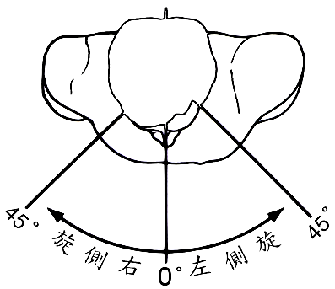
圖1：頸椎

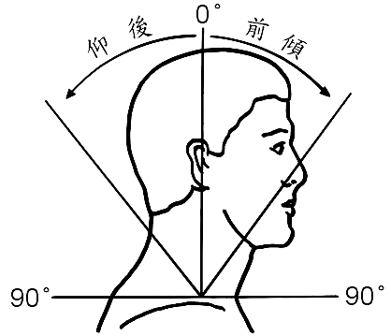
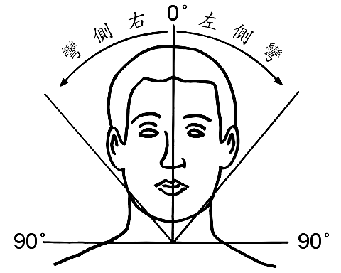

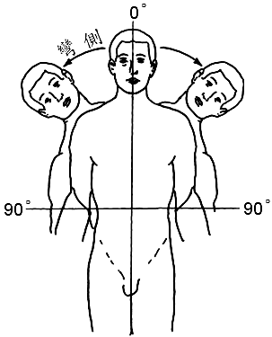
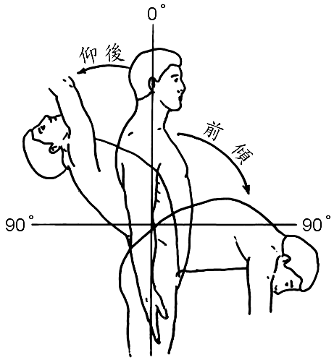
圖2：腰椎

圖3：肩關節

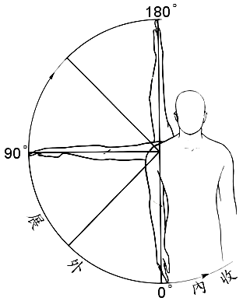
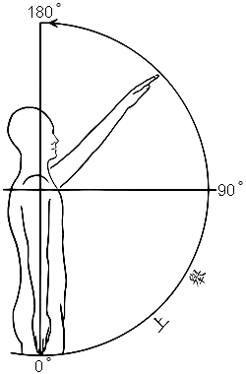

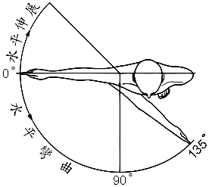
◎肩三角肌纖維化收縮之
檢查方法：
1.肩關節水平彎曲小於
90度。
2.肩關節水平彎曲至極
限時，肩三角肌呈硬
化纖維束。
3.肩關節除水平彎曲受
限外，餘關節活動正
常。

圖4：肘關節
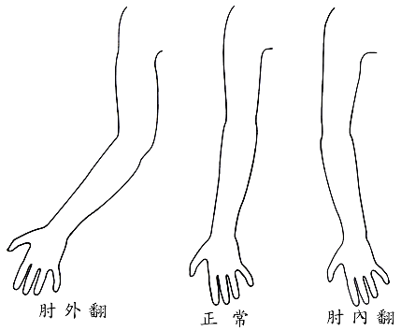

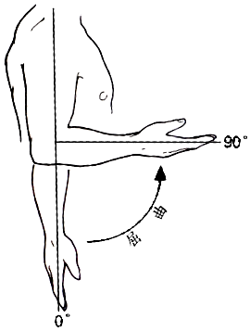
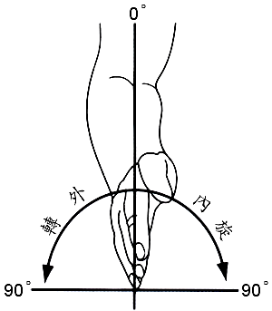

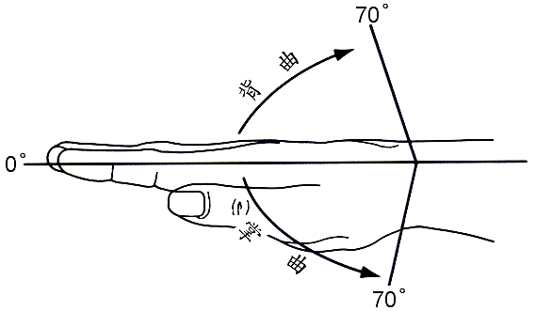
圖5：腕關節

圖6：髖關節
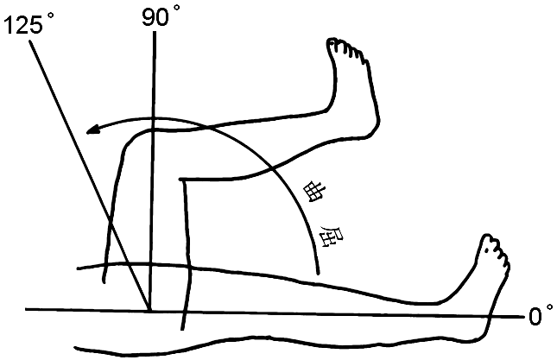

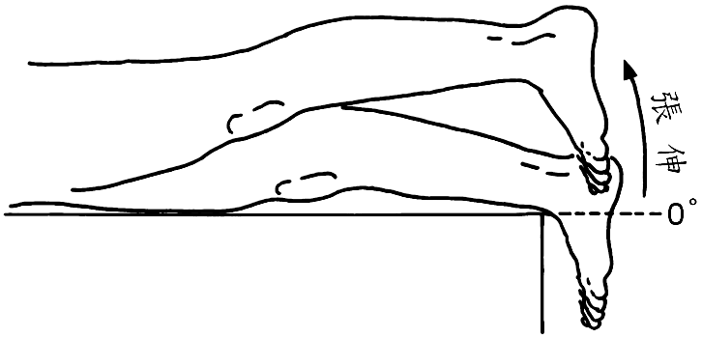

彎
曲
攣
縮

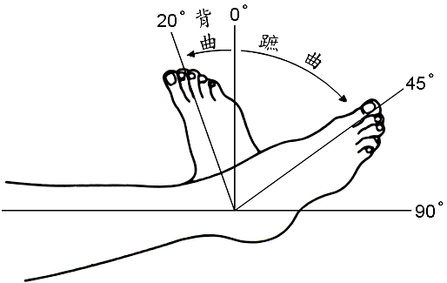
圖7：膝關節 圖8：踝關節
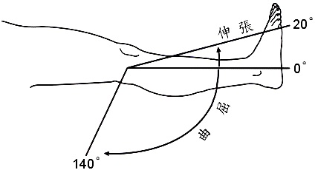

圖9︰臀肌纖維化收縮

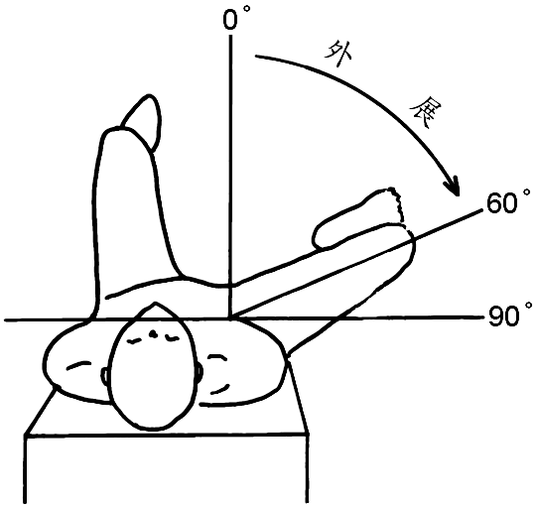
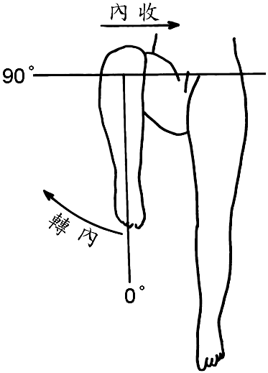
圖9-1 圖9-2

圖9-3
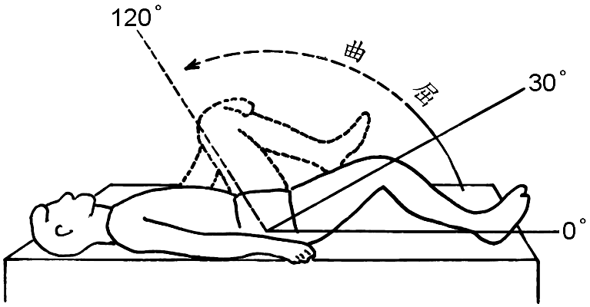

◎臀肌纖維化收縮之檢查方法：
1.大腿必須外展／外轉，髖關節方能屈曲至最大
角度，如圖9-1。
2.髖關節屈曲至最大角度時，大腿無法作內收／
內轉動作，如圖9-2。
3.大腿於正中位置時，髖關節屈曲小於120度，
如圖9-3。

圖10：手指足趾名稱
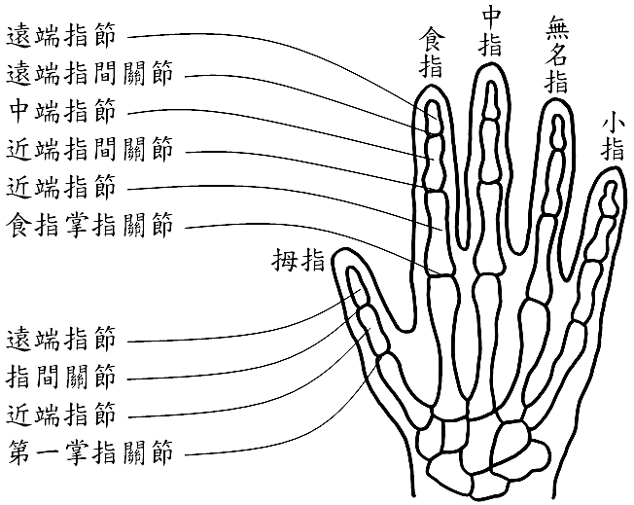

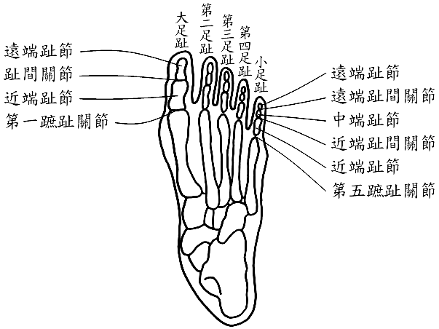

圖11：扁平足足弓角測量
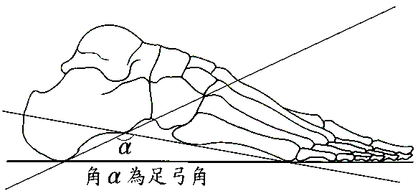

◎足弓角測量方法：足之正側位站立照Ｘ光，第五蹠骨兩端下 緣連線與跟骨兩端下緣連線之交角為足弓角。檢查醫師開具 Ｘ光申請單時，須註明檢查扁平足，以利放射科技術人員採 正確之操作方式。

﹝足弓角170度實例﹞
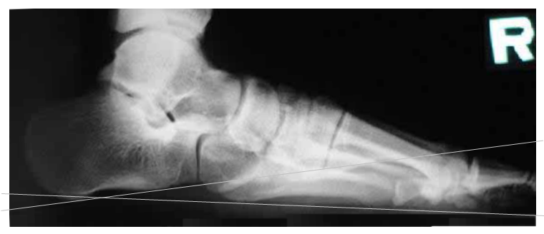

圖12：空凹足Hibb’s角測量
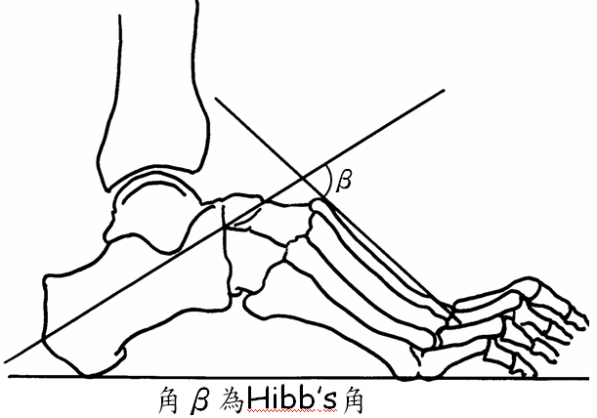
- Hibb’s角測量方法： 足之正側位站立照Ｘ 光，跟骨中軸線與第 一蹠骨中軸線之交角 為Hibb’s角。

